СХЕМА ТЕПЛОСНАБЖЕНИЯ
ВОЛОЧАЕВСКОЕ СЕЛЬСКОЕ ПОСЕЛЕНИЕ
СМИДОВИЧСКОГО МУНИЦИПАЛЬНОГО РАЙОНА
ЕВРЕЙСКОЙ АВТОНОМНОЙ ОБЛАСТИ
ДО 2032 ГОДА

УТВЕРЖДАЕМАЯ ЧАСТЬ
КНИГА I

РАЗРАБОТАНО  Главный специалист-эксперт управления жилищно-коммунального хозяйства  администрации Смидовичского муниципального района  ___________ /В.С. Лобас/  «____» __________ 2017 г. |  | СОГЛАСОВАНО  Начальник управления  жилищно-коммунального хозяйства  администрации Смидовичского муниципального района  ___________ /В.Е. Слуцкий/  «____» __________ 2017 г.

пос. Смидович 2017 г.
Книга I | СХЕМА ТЕПЛОСНАБЖЕНИЯ
 | 1 | Показатели перспективного спроса на тепловую энергию (мощность) и теплоноситель в установленных границах территории поселения
 | 2 | Перспективные балансы располагаемой тепловой мощности источников тепловой энергии и тепловой нагрузки потребителей
 | 3 | Перспективные балансы теплоносителя
 | 4 | Предложения по строительству, реконструкции и техническому перевооружению источников тепловой энергии
 | 5 | Предложения по строительству и реконструкции тепловых сетей
 | 6 | Перспективные топливные балансы
 | 7 | Инвестиции в строительство, реконструкцию и техническое перевооружение
 | 8 | Решение об определении единой теплоснабжающей организации (организаций)
 | 9 | Решения о распределении тепловой нагрузки между источниками тепловой энергии
 | 10 | Решение по бесхозяйным тепловым сетям
Книга II | ОБОСНОВЫВАЮЩИЕ МАТЕРИАЛЫ К СХЕМЕ ТЕПЛОСНАБЖЕНИЯ
 | 1 | Существующее положение в сфере производства, передачи и потребления тепловой энергии для целей теплоснабжения
 | 2 | Перспективное потребление тепловой энергии на цели теплоснабжения
 | 3 | Перспективные балансы тепловой мощности источников тепловой энергии и тепловой нагрузки
 | 4 | Перспективные балансы производительности водоподготовительных установок и максимального потребления теплоносителя теплопотребляющими  установками потребителей, в том числе в аварийных режимах
 | 5 | Предложения по строительству, реконструкции и техническому перевооружению источников тепловой энергии
 | 6 | Предложения по строительству и реконструкции тепловых сетей и сооружений на них
 | 7 | Перспективные топливные балансы
 | 8 | Оценка надежности теплоснабжения
 | 9 | Обоснование инвестиций в строительство, реконструкцию и техническое перевооружение
 | 10 | Обоснование предложения по определению единой теплоснабжающей организации

СОДЕРЖАНИЕ
 | ВВЕДЕНИЕ | 8
 | Термины и определения | 10
 | Сведения об организации-разработчике | 16
 | Общие сведения о теплоснабжении | 17
1 | ПОКАЗАТЕЛИ ПЕРСПЕКТИВНОГО СПРОСА НА ТЕПЛОВУЮ ЭНЕРГИЮ (МОЩНОСТЬ) И ТЕПЛОНОСИТЕЛЬ В УСТАНОВЛЕННЫХ ГРАНИЦАХ ТЕРРИТОРИИ ПОСЕЛЕНИЯ | 19
1.1 | Площадь строительных фондов и приросты площади строительных фондов по расчетным элементам территориального деления с разделением объектов строительства на многоквартирные дома, жилые дома, общественные здания и производственные здания промышленных предприятий | 19
1.2 | Объемы потребления тепловой энергии (мощности), теплоносителя и приросты потребления тепловой энергии (мощности), теплоносителя с разделением по видам теплопотребления в каждом расчетном элементе территориального деления на каждом этапе | 19
1.3 | Потребление тепловой энергии (мощности) и теплоносителя объектами, расположенными в производственных зонах, с учетом возможных изменений производственных зон и их перепрофилирования и приросты потребления тепловой энергии (мощности), теплоносителя производственными объектами с разделением по видам теплопотребления и по видам теплоносителя (горячая вода и пар) на каждом этапе | 20
2 | ПЕРСПЕКТИВНЫЕ БАЛАНСЫ РАСПОЛАГАЕМОЙ ТЕПЛОВОЙ МОЩНОСТИ ИСТОЧНИКОВ ТЕПЛОВОЙ ЭНЕРГИИ И ТЕПЛОВОЙ НАГРУЗКИ ПОТРЕБИТЕЛЕЙ | 21
2.1 | Радиус эффективного теплоснабжения | 21
2.2 | Описание существующих и перспективных зон действия систем теплоснабжения и источников тепловой энергии | 21
2.3 | Описание существующих и перспективных зон действия индивидуальных источников тепловой энергии | 24
2.4 | Перспективные балансы тепловой мощности и тепловой нагрузки в перспективных зонах действия источников тепловой энергии, в том числе работающих на единую тепловую сеть, на каждом этапе | 24
3 | ПЕРСПЕКТИВНЫЕ БАЛАНСЫ ТЕПЛОНОСИТЕЛЯ | 27
3.1 | Перспективные балансы производительности водоподготовительных установок и максимального потребления теплоносителя теплопотребляющими установками потребителей | 27
3.2 | Перспективные балансы производительности водоподготовительных установок источников тепловой энергии для компенсации потерь теплоносителя в аварийных режимах работы систем теплоснабжения | 29
4 | ПРЕДЛОЖЕНИЯ ПО СТРОИТЕЛЬСТВУ, РЕКОНСТРУКЦИИ И ТЕХНИЧЕСКОМУ ПЕРЕВООРУЖЕНИЮ ИСТОЧНИКОВ ТЕПЛОВОЙ ЭНЕРГИИ | 30
4.1 | Предложения по строительству источников тепловой энергии, обеспечивающих перспективную тепловую нагрузку на осваиваемых территориях поселения, городского округа, для которых отсутствует возможность или целесообразность передачи тепловой энергии от существующих или реконструируемых источников тепловой энергии | 30
4.2 | Предложения по реконструкции источников тепловой энергии, обеспечивающих перспективную тепловую нагрузку в существующих и расширяемых зонах действия источников тепловой энергии | 30
4.3 | Предложения по техническому перевооружению источников тепловой энергии с целью повышения эффективности работы систем теплоснабжения | 31
4.4 | Графики совместной работы источников тепловой энергии, функционирующих в режиме комбинированной выработки электрической и тепловой энергии, меры по выводу из эксплуатации, консервации и демонтажу избыточных источников тепловой энергии, а так же источников тепловой энергии, выработавших нормативный срок службы, в случае, если продление срока службы технически не возможно или экономически нецелесообразно | 31
4.5 | Меры по переоборудованию котельных в источники комбинированной выработки электрической и тепловой энергии для каждого этапа | 31
4.6 | Меры по переводу котельных, размещенных в существующих и расширяемых зонах действия источников комбинированной выработки тепловой и электрической энергии, в пиковый режим работы для каждого этапа, в том числе график перевода | 32
4.7 | Решения о загрузке источников тепловой энергии, распределении (перераспределении) тепловой нагрузки потребителей тепловой энергии в каждой зоне действия системы теплоснабжения между источниками тепловой энергии, поставляющими тепловую энергию в данной системе теплоснабжения, на каждом этапе | 32
4.8 | Оптимальный температурный график отпуска тепловой энергии для каждого источника тепловой энергии или группы источников в системе теплоснабжения, работающей на общую тепловую сеть, устанавливаемый для каждого этапа, и оценку затрат при необходимости его изменения | 32
4.9 | Предложения по перспективной установленной тепловой мощности каждого источника тепловой энергии с учетом аварийного и перспективного резерва тепловой мощности с предложениями по утверждению ввода в эксплуатацию новых мощностей | 35
5 | ПРЕДЛОЖЕНИЯ ПО СТРОИТЕЛЬСТВУ И РЕКОНСТРУКЦИИ ТЕПЛОВЫХ СЕТЕЙ | 36
5.1 | Предложения по строительству и реконструкции тепловых сетей, обеспечивающих перераспределение тепловой нагрузки из зон с дефицитом располагаемой тепловой мощности источников тепловой энергии в зоны с резервом располагаемой тепловой мощности источников тепловой энергии | 36
5.2 | Предложения по строительству и реконструкции тепловых сетей для обеспечения перспективных приростов тепловой нагрузки в осваиваемых районах поселения, городского округа под жилищную, комплексную или производственную застройку | 36
5.3 | Предложения по строительству и реконструкции тепловых сетей в целях обеспечения условий, при наличии которых существует возможность поставок тепловой энергии потребителям от различных источников тепловой энергии при сохранении надежности теплоснабжения | 36
5.4 | Предложения по строительству и реконструкции тепловых сетей для повышения эффективности функционирования системы 36теплоснабжения в том числе перевода котельных в пиковый режим работы или ликвидации котельных | 36
6 | ПЕРСПЕКТИВНЫЕ ТОПЛИВНЫЕ БАЛАНСЫ | 38
7 | ИНВЕСТИЦИИ В СТРОИТЕЛЬСТВО, РЕКОНСТРУКЦИЮ И ТЕХНИЧЕСКОЕ ПЕРЕВООРУЖЕНИЕ | 40
7.1 | Предложение по величине необходимых инвестиций в строительство, реконструкцию и техническое перевооружение источников тепловой энергии на каждом этапе | 40
7.2 | Предложение по величине необходимых инвестиций в строительство, реконструкцию и техническое перевооружение тепловых сетей, насосных станций и тепловых пунктов на каждом этапе | 41
7.3 | Предложения по величине инвестиций в строительство, реконструкцию и техническое перевооружение в связи с изменениями температурного графика и гидравлического режима работы системы теплоснабжения | 45
8 | РЕШЕНИЕ ОБ ОПРЕДЕЛЕНИИ ЕДИНОЙ ТЕПЛОСНАБЖАЮЩЕЙ ОРГАНИЗАЦИИ (ОРГАНИЗАЦИЙ) | 47
9 | РЕШЕНИЯ О РАСПРЕДЕЛЕНИИ ТЕПЛОВОЙ НАГРУЗКИ МЕЖДУ ИСТОЧНИКАМИ ТЕПЛОВОЙ ЭНЕРГИИ | 53
10 | РЕШЕНИЕ ПО БЕСХОЗЯЙНЫМ ТЕПЛОВЫМ СЕТЯМ | 54
 | ЗАКЛЮЧЕНИЕ | 55

ВВЕДЕНИЕ
Разработка схемы теплоснабжения выполнена в соответствии с требованиями Федерального закона от 27.07.2010 года № 190-ФЗ «О теплоснабжении», Постановления Правительства Российской Федерации от 22.02.2012 года №154 «О требованиях к схемам теплоснабжения, порядку их разработки и утверждения».

Схема теплоснабжения разрабатывается в целях удовлетворения спроса на тепловую энергию (мощность) и теплоноситель, обеспечения надежного теплоснабжения наиболее экономичным способом при минимальном воздействии на окружающую среду, а так же экономического стимулирования развития систем теплоснабжения и внедрения энергосберегающих технологий.

Схема теплоснабжения разработана на основе следующих принципов:

- обеспечение безопасности и надежности теплоснабжения потребителей в соответствии с требованиями технических регламентов;

- обеспечение энергетической эффективности теплоснабжения и потребления тепловой энергии с учетом требований, установленных действующими законами;

- обеспечение приоритетного использования комбинированной выработки тепловой и электрической энергии для организации теплоснабжения с учетом ее экономической обоснованности;

- соблюдение баланса экономических интересов теплоснабжающих организаций и потребителей;

- минимизации затрат на теплоснабжение в расчете на каждого потребителя в долгосрочной перспективе;

- минимизации вредного воздействия на окружающую среду;

- обеспечение не дискриминационных и стабильных условий осуществления предпринимательской деятельности в сфере теплоснабжения;

- согласованности схемы теплоснабжения с иными программами развития сетей инженерно-технического обеспечения, а также с программой газификации;

- обеспечение экономически обоснованной доходности текущей деятельности теплоснабжающих организаций и используемого при осуществлении регулируемых видов деятельности в сфере теплоснабжения инвестированного капитала.
Техническая база для разработки схем теплоснабжения
- генеральный план поселения и муниципального района;
- эксплуатационная документация (расчетные температурные графики источников тепловой энергии, данные по присоединенным тепловым нагрузкам потребителей тепловой энергии, их видам и т.п.);
- конструктивные данные по видам прокладки и типам применяемых теплоизоляционных конструкций, сроки эксплуатации тепловых сетей, конфигурация;
- данные технологического и коммерческого учета потребления топлива, отпуска и потребления тепловой энергии, теплоносителя;
- документы по хозяйственной и финансовой деятельности (действующие нормативы, тарифы и их составляющие, договора на поставку топливно- энергетических ресурсов (ТЭР) и на пользование тепловой энергией, водой, данные потребления ТЭР на собственные нужды, по потерям ТЭР и т.д.);
статистическая отчетность организации о выработке и отпуске тепловой энергии и использовании ТЭР в натуральном и стоимостном выражении.

ТЕРМИНЫ И ОПРЕДЕЛЕНИЯ
- тепловая энергия - энергетический ресурс, при потреблении которого изменяются термодинамические параметры теплоносителей (температура, давление);
- зона действия системы теплоснабжения - территория поселения, городского округа или ее часть, границы которой устанавливаются по наиболее удаленным точкам подключения потребителей к тепловым сетям, входящим в систему теплоснабжения;
- источник тепловой энергии - устройство, предназначенное для производства тепловой энергии;
- зона действия источника тепловой энергии - территория поселения, городского округа или ее часть, границы которой устанавливаются закрытыми секционирующими задвижками тепловой сети системы теплоснабжения;
- установленная мощность источника тепловой энергии - сумма номинальных тепловых мощностей всего принятого по акту ввода в эксплуатацию оборудования, предназначенного для отпуска тепловой энергии потребителям на собственные и хозяйственные нужды;
- располагаемая мощность источника тепловой энергии - величина, равная установленной мощности источника тепловой энергии за вычетом объемов мощности, не реализуемой по техническим причинам, в том числе по причине снижения тепловой мощности оборудования в результате эксплуатации на продленном техническом ресурсе (снижение параметров пара перед турбиной, отсутствие рециркуляции в пиковых водогрейных котлоагрегатах и др.);
- мощность источника тепловой энергии нетто - величина, равная располагаемой мощности источника тепловой энергии за вычетом тепловой нагрузки на собственные и хозяйственные нужды;
- теплосетевые объекты - объекты, входящие в состав тепловой сети и обеспечивающие передачу тепловой энергии от источника тепловой энергии до теплопотребляющих установок потребителей тепловой энергии;
- теплопотребляющая установка - устройство, предназначенное для использования тепловой энергии, теплоносителя для нужд потребителя тепловой энергии;
- тепловая сеть - совокупность устройств (включая центральные тепловые пункты, насосные станции), предназначенных для передачи тепловой энергии, теплоносителя от источников тепловой энергии до теплопотребляющих установок;
- тепловая мощность (далее - мощность) - количество тепловой энергии, которое может быть произведено и (или) передано по тепловым сетям за единицу времени;
- тепловая нагрузка - количество тепловой энергии, которое может быть принято потребителем тепловой энергии за единицу времени;
- теплоснабжение - обеспечение потребителей тепловой энергии тепловой энергией, теплоносителем, в том числе поддержание мощности;
- потребитель тепловой энергии (далее также - потребитель) - лицо, приобретающее тепловую энергию (мощность), теплоноситель для использования на принадлежащих ему на праве собственности или ином законном основании теплопотребляющих установках либо для оказания коммунальных услуг в части горячего водоснабжения и отопления;
- инвестиционная программа организации, осуществляющей регулируемые виды деятельности в сфере теплоснабжения, - программа финансирования мероприятий организации, осуществляющей регулируемые виды деятельности в сфере теплоснабжения, по строительству, капитальному ремонту, реконструкции и (или) модернизации источников тепловой энергии и (или) тепловых сетей в целях развития, повышения надежности и энергетической эффективности системы теплоснабжения, подключения теплопотребляющих установок потребителей тепловой энергии к системе теплоснабжения;
- теплоснабжающая организация - организация, осуществляющая продажу потребителям и (или) теплоснабжающим организациям произведенных или приобретенных тепловой энергии (мощности), теплоносителя и владеющая на праве собственности или ином законном основании источниками тепловой энергии и (или) тепловыми сетями в системе теплоснабжения, посредством которой осуществляется теплоснабжение потребителей тепловой энергии (данное положение применяется к регулированию сходных отношений с участием индивидуальных предпринимателей);
- передача тепловой энергии, теплоносителя - совокупность организационно и технологически связанных действий, обеспечивающих поддержание тепловых сетей в состоянии, соответствующем установленным техническими регламентами требованиям, прием, преобразование и доставку тепловой энергии, теплоносителя;
- коммерческий учет тепловой энергии, теплоносителя (далее также - коммерческий учет) - установление количества и качества тепловой энергии, теплоносителя, производимых, передаваемых или потребляемых за определенный период, с помощью приборов учета тепловой энергии, теплоносителя (далее - приборы учета) или расчетным путем в целях использования сторонами при расчетах в соответствии с договорами;
- система теплоснабжения - совокупность источников тепловой энергии и теплопотребляющих установок, технологически соединенных тепловыми сетями;
- режим потребления тепловой энергии - процесс потребления тепловой энергии, теплоносителя с соблюдением потребителем тепловой энергии обязательных характеристик этого процесса в соответствии с нормативными правовыми актами, в том числе техническими регламентами, и условиями договора теплоснабжения;
- надежность теплоснабжения - характеристика состояния системы теплоснабжения, при котором обеспечиваются качество и безопасность теплоснабжения;
- регулируемый вид деятельности в сфере теплоснабжения - вид деятельности в сфере теплоснабжения, при осуществлении которого расчеты за товары, услуги в сфере теплоснабжения осуществляются по ценам (тарифам), подлежащим в соответствии с настоящим Федеральным законом государственному регулированию, а именно:
а) реализация тепловой энергии (мощности), теплоносителя, за исключением установленных настоящим Федеральным законом случаев, при которых допускается установление цены реализации по соглашению сторон договора;
б) оказание услуг по передаче тепловой энергии, теплоносителя;
в) оказание услуг по поддержанию резервной тепловой мощности, за исключением установленных настоящим Федеральным законом случаев, при которых допускается установление цены услуг по соглашению сторон договора;
- орган регулирования тарифов в сфере теплоснабжения (далее также - орган регулирования) - уполномоченный Правительством Российской Федерации федеральный орган исполнительной власти в области государственного регулирования тарифов в сфере теплоснабжения (далее - федеральный орган исполнительной власти в области государственного регулирования тарифов в сфере теплоснабжения), уполномоченный орган исполнительной власти субъекта Российской Федерации в области государственного регулирования цен (тарифов) (далее - орган исполнительной власти субъекта Российской Федерации в области государственного регулирования цен (тарифов) либо орган местного самоуправления поселения или городского округа в случае наделения соответствующими полномочиями законом субъекта Российской Федерации, осуществляющие регулирование цен (тарифов) в сфере теплоснабжения;
- схема теплоснабжения - документ, содержащий предпроектные материалы по обоснованию эффективного и безопасного функционирования системы теплоснабжения, ее развития с учетом правового регулирования в области энергосбережения и повышения энергетической эффективности;
- резервная тепловая мощность - тепловая мощность источников тепловой энергии и тепловых сетей, необходимая для обеспечения тепловой нагрузки теплопотребляющих установок, входящих в систему теплоснабжения, но не потребляющих тепловой энергии, теплоносителя;
- топливно-энергетический баланс - документ, содержащий взаимосвязанные показатели количественного соответствия поставок энергетических ресурсов на территорию субъекта Российской Федерации или муниципального образования и их потребления, устанавливающий распределение энергетических ресурсов между системами теплоснабжения, потребителями, группами потребителей и позволяющий определить эффективность использования энергетических ресурсов;
- тарифы в сфере теплоснабжения - система ценовых ставок, по которым осуществляются расчеты за тепловую энергию (мощность), теплоноситель и за услуги по передаче тепловой энергии, теплоносителя;
- точка учета тепловой энергии, теплоносителя (далее также - точка учета) - место в системе теплоснабжения, в котором с помощью приборов учета или расчетным путем устанавливаются количество и качество производимых, передаваемых или потребляемых тепловой энергии, теплоносителя для целей коммерческого учета;
- комбинированная выработка электрической и тепловой энергии -режим работы теплоэлектростанций, при котором производство электрической энергии непосредственно связано с одновременным производством тепловой энергии;
- единая теплоснабжающая организация в системе теплоснабжения (далее - единая теплоснабжающая организация) - теплоснабжающая организация, которая определяется в схеме теплоснабжения федеральным органом исполнительной власти, уполномоченным Правительством Российской Федерации на реализацию государственной политики в сфере теплоснабжения (далее - федеральный орган исполнительной власти, уполномоченный на реализацию государственной политики в сфере теплоснабжения), или органом местного самоуправления на основании критериев и в порядке, которые установлены правилами организации теплоснабжения, утвержденными Правительством Российской Федерации;
- бездоговорное потребление тепловой энергии - потребление тепловой энергии, теплоносителя без заключения в установленном порядке договора теплоснабжения, либо потребление тепловой энергии, теплоносителя с использованием теплопотребляющих установок, подключенных к системе теплоснабжения с нарушением установленного порядка подключения, либо потребление тепловой энергии, теплоносителя после введения ограничения подачи тепловой энергии в объеме, превышающем допустимый объем потребления, либо потребление тепловой энергии, теплоносителя после предъявления требования теплоснабжающей организации или теплосетевой организации о введении ограничения подачи тепловой энергии или прекращении потребления тепловойэнергии, если введение такого ограничения или такое прекращение должно быть осуществлено потребителем;
- радиус эффективного теплоснабжения - максимальное расстояние от теплопотребляющей установки до ближайшего источника тепловой энергии в системе теплоснабжения, при превышении которого подключение теплопотребляющей установки к данной системе теплоснабжения нецелесообразно по причине увеличения совокупных расходов в системе теплоснабжения;
- плата за подключение к системе теплоснабжения - плата, которую вносят лица, осуществляющие строительство здания, строения, сооружения, подключаемых к системе теплоснабжения, а также плата, которую вносят лица, осуществляющие реконструкцию здания, строения, сооружения в случае, если данная реконструкция влечет за собой увеличение тепловой нагрузки реконструируемых здания, строения, сооружения (далее также - плата за подключение);
- живучесть - способность источников тепловой энергии, тепловых сетей и системы теплоснабжения в целом сохранять свою работоспособность в аварийных ситуациях, а также после длительных (более пятидесяти четырех часов) остановок.
- элемент территориального деления - территория поселения, городского округа или ее часть, установленная по границам административно-территориальных единиц;
- расчетный элемент территориального деления - территория поселения, городского округа или ее часть, принятая для целей разработки схемы теплоснабжения в неизменяемых границах на весь срок действия схемы теплоснабжения.
- качество теплоснабжения - совокупность установленных нормативными правовыми актами Российской Федерации и (или) договором теплоснабжения характеристик теплоснабжения, в том числе термодинамических параметров теплоносителя.

СВЕДЕНИЯ ОБ ОРГАНИЗАЦИИ-РАЗРАБОТЧИКЕ
Управление жилищно-коммунального хозяйства администрации Смидовичского муниципального района

ОБЩИЕ СВЕДЕНИЯ О СИСТЕМЕ ТЕПЛОСНАБЖЕНИЯ
Муниципальное образование Волочаевское сельское поселение входит в состав Смидовичского муниципального района. В состав Волочаевского сельского поселения входит три села Волочаевка - 1, Партизанское, Ольгохта. Село Партизанское является административным центром Волочаевского сельского поселения. Численность населения сельского поселения на 01.01.2016 г. составляет 2175 человек.
В муниципальном образовании Волочаевское сельское поселение центральное теплоснабжение осуществляется от двух источников тепловой энергии:
- котельная №1 «Центральная», расположенная в селе Партизанское на улице Партизанская,9, работающая на угле с установленной мощностью 1,996 Гкал/ч;
- котельная №2 «Октябрьская», расположенная в селе Волочаевка-1 на улице Октябрьская, 21а, работающая на угле с установленной мощностью 1,596 Гкал/ч.
Суммарное годовое потребление тепловой энергии на теплоснабжение потребителей, расположенных на территории муниципального образования Волочаевское сельское поселение от котельной №1 «Центральная» с. Партизанское составляет 2441,30 Гкал, в том числе:
- население - 1425,10 Гкал/год;
- бюджетные потребители - 918,94 Гкал/год;
- прочие потребители - 89,48 Гкал/год;
- собственное производство - 7,78 Гкал/год.
Суммарное годовое потребление тепловой энергии на теплоснабжение потребителей, расположенных на территории муниципального образования Волочаевское сельское поселение от котельной №2 «Октябрьская» с. Волочаевка-1 составляет 2055,33 Гкал, в том числе:
- население - 1580,87 Гкал/год;
- бюджетные потребители - 412,80 Гкал/год;
- прочие потребители - 21,87 Гкал/год;
- собственное производство - 39,79 Гкал/год.
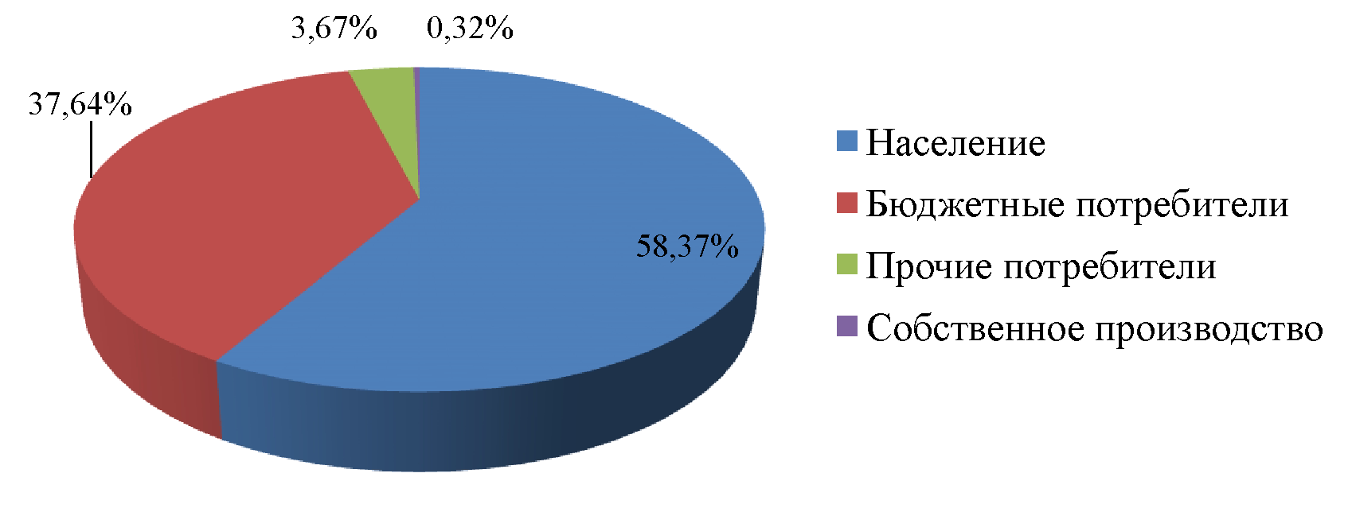
Рис.1 - Потребление тепловой энергии на отопление по потребителям от котельной №1 «Центральная».
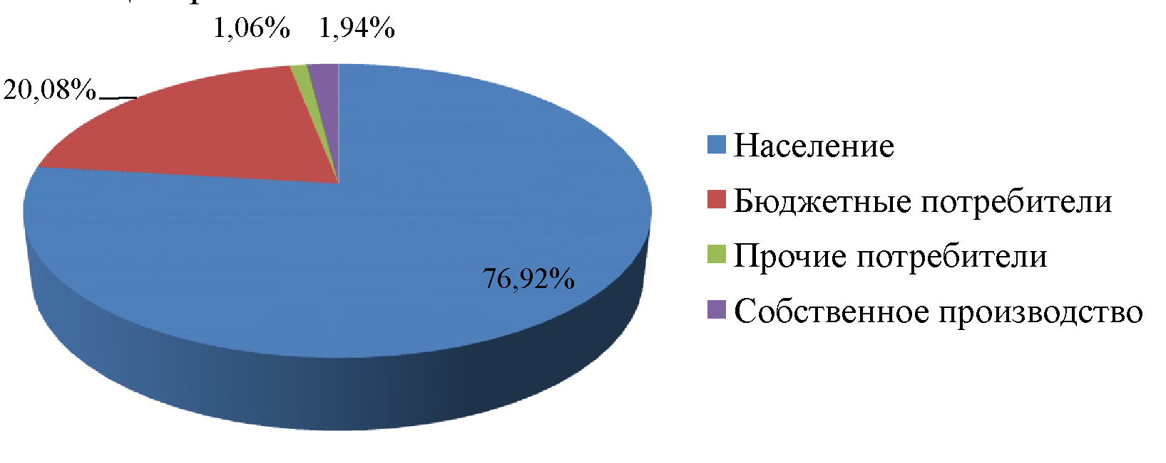
Рис.2 - Потребление тепловой энергии на отопление по потребителям от котельной №2 «Октябрьская».
Удельный вес источников тепловой энергии обеспечивающих теплоснабжение потребителей расположенных на территории муниципального образования муниципального образования Волочаевское сельское поселение представлен на рис. 3.
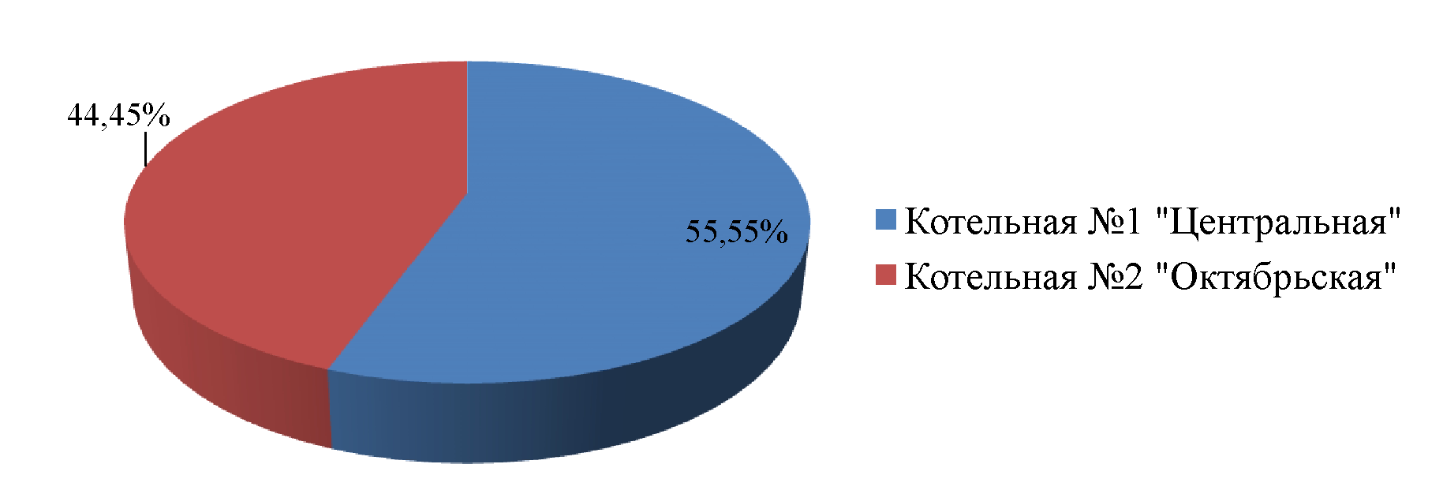
Рис.3 - Удельный вес источников теплоснабжения по выработке тепловой энергии
1. ПОКАЗАТЕЛИ ПЕРСПЕКТИВНОГО СПРОСА НА ТЕПЛОВУЮ ЭНЕРГИЮ (МОЩНОСТЬ) И ТЕПЛОНОСИТЕЛЬ В УСТАНОВЛЕННЫХ ГРАНИЦАХ ТЕРРИТОРИИ ПОСЕЛЕНИЯ
1.1 Площадь строительных фондов и приросты площади строительных фондов по расчетным элементам территориального деления с разделением объектов строительства на многоквартирные дома, жилые дома, общественные здания и производственные здания промышленных предприятий
В таблице 1.1 представлены результаты расчёта площади и прироста площадей строительных фондов муниципального образования на основании прогноза перспективной численности населения на каждый год первого пятилетнего периода и на последующие пятилетние периоды (этапы).
Расчёты прироста площадей строительных фондов муниципального образования, приведены в главе 2 обосновывающих материалов схемы теплоснабжения.
Вид (назначение) строительных фондов | 2016г. | 2017г. | 2018г. | 2019-2024 г. | 2025-2032г.
Индивидуальные жилые дома | 51461,9 | 51826,8 | 52175,8 | 54063,4 | 56474,5
Многоквартирные  дома | 6934,4 | 6983,5 | 7030,5 | 7284,9 | 7609,8
Общественные  здания | - | - | - | - | -
Производственные  здания  промышленных  предприятий | - | - | - | - | -

1.2 Объемы потребления тепловой энергии (мощности), теплоносителя и приросты потребления тепловой энергии (мощности), теплоносителя с разделением по видам теплопотребления в каждом расчетном элементе территориального деления на каждом этапе
В таблице 1.2 приведены результаты расчёта объёмов потребления тепловой энергии (мощности) и приросты потребления тепловой энергии (мощности).
Расчёт произведён согласно СНиП 23-02-2003 - Тепловая защита зданий и СНиП 2.04.01-85* - Внутренний водопровод и канализация зданий и отображён в главе 2 обосновывающих материалов к схеме теплоснабжения муниципального образования.
Таблица 1.2 - Результаты расчёта перспективных тепловых нагрузок муниципального образования
Наименование  потребителя | 2014 г. | 2015 г. | 2016 г. | 2017 г. | 2018 г. | 2019-2025 г. | 2026-2032 г.
Тепловая нагрузка, Гкал/час, в том числе: | 1,189 | 1,274 | 1,364 | 1,450 | 1,532 | 1,975 | 2,542
отопление | 1,189 | 1,268 | 1,351 | 1,431 | 1,507 | 1,920 | 2,447
вентиляция | 0,000 | 0,000 | 0,000 | 0,000 | 0,000 | 0,000 | 0,000
ГВС | 0,000 | 0,006 | 0,012 | 0,018 | 0,024 | 0,055 | 0,095
Прирост площади строительных фондов, м² | 0,0 | 414,0 | 432,0 | 414,0 | 396,0 | 2142,0 | 2736,0
Прирост тепловой нагрузки, Гкал/час, в том числе: | 0,000 | 0,086 | 0,089 | 0,086 | 0,082 | 0,444 | 0,567
отопление | 0,000 | 0,080 | 0,083 | 0,080 | 0,076 | 0,412 | 0,527
вентиляция | 0,000 | 0,000 | 0,000 | 0,000 | 0,000 | 0,000 | 0,000
ГВС | 0,000 | 0,006 | 0,006 | 0,006 | 0,006 | 0,031 | 0,040

1.3 Потребление тепловой энергии (мощности) и теплоносителя объектами, расположенными в производственных зонах, с учетом возможных изменений производственных зон и их перепрофилирования и приросты потребления тепловой энергии (мощности), теплоносителя производственными объектами с разделением по видам теплопотребления и по видам теплоносителя (горячая вода и пар) на каждом этапе
Производственные зоны предназначены для размещения промышленных, коммунальных и складских объектов и объектов инженерной и транспортной инфраструктуры для обеспечения деятельности производственных объектов. В производственную зону включается и территория санитарно-защитных зон самих объектов.
В соответствии с генеральным планом муниципального образования на территории поселения расположены производственные зоны. В производственных зонах отсутствуют объекты, подключённые к центральному теплоснабжению.
2. ПЕРСПЕКТИВНЫЕ БАЛАНСЫ РАСПОЛАГАЕМОЙ ТЕПЛОВОЙ МОЩНОСТИ ИСТОЧНИКОВ ТЕПЛОВОЙ ЭНЕРГИИ И ТЕПЛОВОЙ НАГРУЗКИ ПОТРЕБИТЕЛЕЙ
2.1 Радиус эффективного теплоснабжения
Радиус эффективного теплоснабжения - максимальное расстояние от теплопотребляющей установки до ближайшего источника тепловой энергии в системе теплоснабжения, при превышении которого подключение теплопотребляющей установки к данной системе теплоснабжения нецелесообразно по причине увеличения совокупных расходов в системе теплоснабжения.
Радиус эффективного теплоснабжения в равной степени зависит, как от удаленности теплового потребителя от источника теплоснабжения, так и от величины тепловой нагрузки потребителя.
Согласно проведенной оценке в радиус эффективного теплоснабжения котельной попадают участки застройки малоэтажного жилищного строительства, а также здания общественного назначения.
Расчёт радиуса эффективного теплоснабжения приведён в главе 5 обосновывающих материалов к схеме теплоснабжения муниципального образования.
В таблице 2.1 представлены результаты расчета радиуса эффективного теплоснабжения.
Таблица 2.1 - Радиус эффективного теплоснабжения
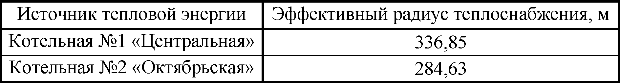
2.2 Описание существующих и перспективных зон действия систем теплоснабжения и источников тепловой энергии
На момент разработки схемы теплоснабжения муниципального образования существующая зона действия систем теплоснабжения источников тепловой энергии, выглядит следующим образом:
- зона действия котельной №1 «Центральная» - с. Партизанское, теплоисточник обеспечивает нужды поселения на теплоснабжение с присоединённой тепловой нагрузкой 0,482 Гкал/ч;
- зона действия котельной №2 «Октябрьская» - с. Волочаевка-1, теплоисточник обеспечивает нужды поселения на теплоснабжение с присоединённой тепловой нагрузкой 0,706 Гкал/ч.
В случае подключения новых потребителей, существующая зона действия теплоснабжения каждого теплового источника, к которому производится подключение, будет изменяться. При актуализации, либо корректировке данной схемы теплоснабжении необходимо учитывать данный факт и вносить изменения в графическую часть (Рис. 2.1. - Зоны действия теплоснабжения муниципального образования).
Зоны действия систем теплоснабжения представлены на рис. 2.1.
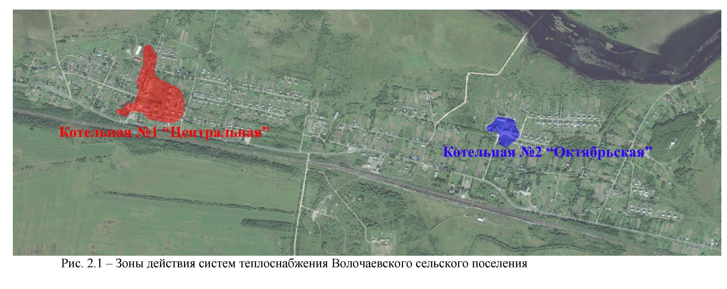
  - Описание существующих и перспективных зон действия индивидуальных источников тепловой энергии
В муниципальном образовании Волочаевское сельское поселение теплоснабжение малоэтажных и индивидуальных жилых застроек, а так же отдельных зданий коммунально-бытовых и промышленных потребителей не подключенных к центральному теплоснабжению осуществляется от
индивидуальных источников тепловой энергии.
  - Перспективные балансы тепловой мощности и тепловой нагрузки в перспективных зонах действия источников тепловой энергии, в том числе работающих на единую тепловую сеть, на каждом этапе
В таблицах 2.2 - 2.4 приведена информация по годовому потреблению тепловой энергии потребителями (с разбивкой по видам потребления и по группам потребителей), по потерям тепловой энергии в наружных тепловых сетях от источника тепловой энергии, величина собственных нужд источника тепловой энергии, величина производства тепловой энергии по следующим источникам тепловой энергии.
Таблица 2.2 - Перспективный баланс тепловой мощности по источнику тепловой энергии - котельная (потенциальная)
Наименование показателя | 2015 г. | 2016 г. | 2017 г. | 2018 г. | 2019-2025 гг. | 2026-2032 гг.
Установленная мощность, Гкал/час | 1,900 | 1,900 | 1,900 | 1,900 | 1,900 | 1,900
Располагаемая мощность, Г кал/час | 1,807 | 1,807 | 1,807 | 1,807 | 1,807 | 1,807
Мощность НЕТТО, Г кал/час | 1,804 | 1,800 | 1,797 | 1,795 | 1,779 | 1,759
Присоединённая нагрузка, Г кал/час | 0,086 | 0,175 | 0,261 | 0,343 | 0,787 | 1,353
Подключённая нагрузка, Г кал/час | 0,106 | 0,216 | 0,322 | 0,424 | 0,971 | 1,671
Выработка тепловой энергии всего, Гкал/год | 308,08 | 629,56 | 937,64 | 1232,32 | 2826,30 | 4862,31
Расход на собственные нужды, Гкал/год | 8,73 | 17,84 | 26,57 | 34,92 | 80,10 | 137,80
Отпуск в сеть, Г кал/год | 299,35 | 611,71 | 911,06 | 1197,40 | 2746,20 | 4724,51
Потери, Гкал/год | 49,89 | 101,95 | 151,84 | 199,57 | 457,70 | 787,42
Полезный отпуск, всего в т. ч., Гкал/год | 249,46 | 509,76 | 759,22 | 997,83 | 2288,50 | 3937,09
Резерв/Дефицит тепловой мощности,% | 94,43 | 88,61 | 83,04 | 77,71 | 48,87 | 12,04

Таблица 2.3 - Перспективный баланс тепловой мощности по источнику тепловой энергии - котельная №1 «Центральная»
Наименование показателя | 2015 г. | 2016 г. | 2017 г. | 2018 г. | 2019 г. | 2020-  2025 гг. | 2026-  2032 гг.
Установленная мощность, Гкал/час | 1,996 | 1,996 | 1,996 | 1,996 | 1,996 | 1,996 | 1,996
Располагаемая мощность, Г кал/час | 1,898 | 1,898 | 1,898 | 1,898 | 1,898 | 1,898 | 1,898
Мощность НЕТТО, Гкал/час | 1,848 | 1,848 | 1,848 | 1,848 | 1,848 | 1,848 | 1,848
Присоединённая нагрузка, Г кал/час | 0,482 | 0,482 | 0,482 | 0,482 | 0,482 | 0,482 | 0,482
Подключенная нагрузка, Г кал/час | 0,819 | 0,819 | 0,819 | 0,819 | 0,819 | 0,819 | 0,819
Выработка тепловой энергии всего, Гкал/год | 3315,00 | 3315,00 | 3315,00 | 3315,00 | 3315,00 | 3315,00 | 3315,00
Расход на собственные нужды, Гкал/год | 146,20 | 146,20 | 146,20 | 146,20 | 146,20 | 146,20 | 146,20
Отпуск в сеть, Г кал/год | 3168,80 | 3168,80 | 3168,80 | 3168,80 | 3168,80 | 3168,80 | 3168,80
Потери, Г кал/год | 835,00 | 835,00 | 835,00 | 835,00 | 835,00 | 835,00 | 835,00
Полезный отпуск, всего в т. ч., Гкал/год | 2333,80 | 2333,80 | 2333,80 | 2333,80 | 2333,80 | 2333,80 | 2333,80
Население | 1425,10 | 1425,10 | 1425,10 | 1425,10 | 1425,10 | 1425,10 | 1425,10
Бюджетные потребители | 918,94 | 918,94 | 918,94 | 918,94 | 918,94 | 918,94 | 918,94
Прочие потребители | 89,48 | 89,48 | 89,48 | 89,48 | 89,48 | 89,48 | 89,48
Собственное производство | 7,78 | 7,78 | 7,78 | 7,78 | 7,78 | 7,78 | 7,78
Резерв/Дефицит тепловой мощности, % | 56,83 | 56,83 | 56,83 | 56,83 | 56,83 | 56,83 | 56,83

Таблица 2.4 - Перспективный баланс тепловой мощности по источнику тепловой энергии - котельная №2 «Октябрьская»
Наименование показателя | 2015 г. | 2016 г. | 2017 г. | 2018 г. | 2019 г. | 2020-  2025 гг. | 2026-  2032 гг.
Установленная мощность, Гкал/час | 1,596 | 1,596 | 1,596 | 1,596 | 1,596 | 1,596 | 1,596
Располагаемая мощность, Г кал/час | 1,518 | 1,518 | 1,518 | 1,518 | 1,518 | 1,518 | 1,518
Мощность НЕТТО, Гкал/час | 1,482 | 1,482 | 1,482 | 1,482 | 1,482 | 1,482 | 1,482
Присоединённая нагрузка, Г кал/час | 0,706 | 0,706 | 0,706 | 0,706 | 0,706 | 0,706 | 0,706
Подключенная нагрузка, Г кал/час | 0,887 | 0,887 | 0,887 | 0,887 | 0,887 | 0,887 | 0,887
Выработка тепловой энергии всего, Гкал/год | 2393,00 | 2393,00 | 2393,00 | 2393,00 | 2393,00 | 2393,00 | 2393,00
Расход на собственные нужды, Гкал/год | 103,90 | 103,90 | 103,90 | 103,90 | 103,90 | 103,90 | 103,90
Отпуск в сеть, Г кал/год | 2289,10 | 2289,10 | 2289,10 | 2289,10 | 2289,10 | 2289,10 | 2289,10
Потери, Г кал/год | 422,00 | 422,00 | 422,00 | 422,00 | 422,00 | 422,00 | 422,00
Полезный отпуск, всего в т. ч., Гкал/год | 1867,10 | 1867,10 | 1867,10 | 1867,10 | 1867,10 | 1867,10 | 1867,10
Население | 1580,87 | 1580,87 | 1580,87 | 1580,87 | 1580,87 | 1580,87 | 1580,87
Бюджетные потребители | 412,80 | 412,80 | 412,80 | 412,80 | 412,80 | 412,80 | 412,80
Прочие потребители | 21,87 | 21,87 | 21,87 | 21,87 | 21,87 | 21,87 | 21,87
Собственное производство | 39,79 | 39,79 | 39,79 | 39,79 | 39,79 | 39,79 | 39,79
Резерв/Дефицит тепловой мощности, % | 41,54 | 41,54 | 41,54 | 41,54 | 41,54 | 41,54 | 41,54

3. ПЕРСПЕКТИВНЫЕ БАЛАНСЫ ТЕПЛОНОСИТЕЛЯ
3.1. Перспективные балансы производительности водоподготовительных установок и максимального потребления теплоносителя теплопотребляющими установками потребителей
Баланс производительности водоподготовительных установок складывается из нижеприведенных статей:
- объем воды на заполнение наружной тепловой сети, м³;
- объем воды на подпитку системы теплоснабжения, м³;
- объем воды на собственные нужды котельной, м³;
- объем воды на заполнение системы отопления (объектов), м³;
- объем воды на горячее теплоснабжение, м³.
В процессе эксплуатации необходимо чтобы ВПУ обеспечивала подпитку тепловой сети, расход потребителями теплоносителя (ГВС) и собственные нужды котельной.
Объем воды для наполнения трубопроводов тепловых сетей, м³, вычисляется в зависимости от их площади сечения и протяженности по формуле:
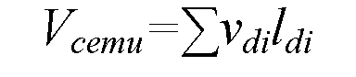
где
v_{di} - удельный объем воды в трубопроводе i-го диаметра протяженностью 1, м³/м;
l_{di} - протяженность участка тепловой сети i-го диаметра, м;
n - количество участков сети;
Объем воды на заполнение тепловой системы отопления внутренней системы отопления объекта (здания)
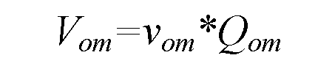
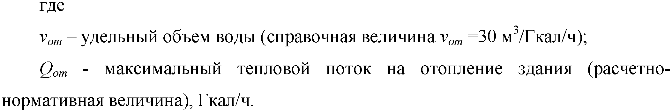
Объем воды на подпитку системы теплоснабжения закрытая система
V_{noдn} =0,0025 V
Где
V - объем воды в трубопроводах т/сети и системе отопления, м³. открытая система
V_{noдn} =0,0025 V+G_{гвc},
Где
О_{гвс} - среднечасовой расход воды на горячее водоснабжение, м³;.
Согласно СНиП 41-02-2003 «Тепловые сети» п. 6.16. Расчетный часовой расход воды для определения производительности водоподготовки и соответствующего оборудования для подпитки системы теплоснабжения следует принимать:
в закрытых системах теплоснабжения - 0,75 % фактического объема воды в трубопроводах тепловых сетей и присоединенных к ним системах отопления и вентиляции зданий. При этом для участков тепловых сетей длиной более 5 км от источников теплоты без распределения теплоты расчетный расход воды следует принимать равным 0,5 % объема воды в этих трубопроводах;
в открытых системах теплоснабжения - равным расчетному среднему расходу воды на горячее водоснабжение с коэффициентом 1,2 плюс 0,75 % фактического объема воды в трубопроводах тепловых сетей и присоединенных к ним системах отопления, вентиляции и горячего водоснабжения зданий. При этом для участков тепловых сетей длиной более 5 км от источников теплоты без распределения теплоты расчетный расход воды следует принимать равным 0,5 % объема воды в этих трубопроводах.
Перспективный баланс производительности водоподготовительных установок для котельных представлен в таблице 3.1.
Таблица 3.1 - Перспективный баланс производительности водоподготовительных установок
Период | Заполнение тепловой сети, т/ч | Подпитка тепловой сети, т/ч | Заполнение системы отопления потребителей, т
Котельная №1 «Центральная»
2017 г. | 12,094 | 0,066 | 14,463
2018 г. | 12,094 | 0,066 | 14,463
2019-20245 гг. | 12,094 | 0,066 | 14,463
2026-2032 гг. | 12,094 | 0,066 | 14,463
Котельная №2 «Октябрьская»
2017 г. | 5,475 | 0,067 | 21,194
2018 г. | 5,475 | 0,067 | 21,194
2019-2024 гг. | 5,475 | 0,067 | 21,194
2025-2030 гг. | 5,475 | 0,067 | 21,194
3.2 Перспективные балансы производительности водоподготовительных установок источников тепловой энергии для компенсации потерь теплоносителя в аварийных режимах работы систем теплоснабжения
Согласно СНиП 41-02-2003 «Тепловые сети» п. 6.17. Для открытых и закрытых систем теплоснабжения должна предусматриваться дополнительно аварийная подпитка химически не обработанной и недеаэрированной водой, расход которой принимается в количестве 2 % объема воды в трубопроводах тепловых сетей и присоединенных к ним системах отопления, вентиляции и в системах горячего водоснабжения для открытых систем теплоснабжения. При наличии нескольких отдельных тепловых сетей, отходящих от коллектора теплоисточника, аварийную подпитку допускается определять только для одной наибольшей по объему тепловой сети. Для открытых систем теплоснабжения аварийная подпитка должна обеспечиваться только из систем хозяйственно - питьевого водоснабжения.
Перспективный баланс производительности водоподготовительных установок для компенсации потерь теплоносителя в аварийных режимах работы систем теплоснабжения муниципального образования представлен в таблице 3.2.
Таблица 3.2 - Перспективный баланс производительности водоподготовительных установок на аварийную подпитку тепловых сетей
Источник тепловой энергии | 2016 г. | 2017 г. | 2018 г. | 2010-2025 г. | 2026-2032 г.
 | Расход воды на аварийную подпитку тепловой сети, т/ч
Котельная №1 «Центральная» | 0,531 | 0,531 | 0,531 | 0,531 | 0,531
Котельная №2 «Октябрьская» | 0,533 | 0,533 | 0,533 | 0,533 | 0,533

4. ПРЕДЛОЖЕНИЯ ПО СТРОИТЕЛЬСТВУ, РЕКОНСТРУКЦИИ И ТЕХНИЧЕСКОМУ ПЕРЕВООРУЖЕНИЮ ИСТОЧНИКОВ ТЕПЛОВОЙ ЭНЕРГИИ
4.1 Предложения по строительству источников тепловой энергии, обеспечивающих перспективную тепловую нагрузку на осваиваемых территориях поселения, городского округа, для которых отсутствует возможность или целесообразность передачи тепловой энергии от существующих или реконструируемых источников тепловой энергии
На основании проведённого анализа прироста населения в муниципальном образовании планируется увеличение площадей строительных фондов (Таблица 1.1). Данные объекты по мере строительства будут подключаться к централизованной системе теплоснабжения. В случае строительства на осваиваемых территориях муниципального образования, не входящих в радиус эффективного теплоснабжения существующих тепловых источников, целесообразно строительство новой котельной, обеспечивающей перспективную тепловую нагрузку.
4.2. Предложения по реконструкции источников тепловой энергии, обеспечивающих перспективную тепловую нагрузку в существующих и расширяемых зонах действия источников тепловой энергии
На основании проведённого анализа прироста населения в муниципальном образовании планируется увеличение площадей строительных фондов (Таблица 1.1) Данные объекты по мере строительства будут подключаться к централизованной системе теплоснабжения.
В случае если объект нового строительства располагается в радиусе эффективного теплоснабжения одного из теплоисточников муниципального образования, целесообразно подключение к существующей котельной, в радиусе которой он находится.
Обоснование увеличения тепловой мощности обеспечивающей перспективную тепловую нагрузку в существующих и расширяемых зонах действия источников тепловой энергии отображено в таблице 4.1.
Таблица 4.1 - Сравнительный анализ перспективных тепловых нагрузок и обоснование увеличения тепловой мощности
Наименование показателя | 2016 г. | 2017 г. | 2018 г. | 2019-2025 г. | 2026-2032 г.
 | Котельная №1 «Центральная»
Мощность нетто, Г кал/час | 1,848 | 1,848 | 1,848 | 1,848 | 1,848
Подключённая нагрузка, Гкал/час | 0,995 | 1,080 | 1,162 | 1,606 | 2,173
Прирост тепловой нагрузки, Гкал/час | 0,089 | 0,086 | 0,082 | 0,444 | 0,567
Резерв/дефицит с учётом перспективной тепловой нагрузки, Гкал/час | 0,853 | 0,767 | 0,685 | 0,242 | -0,325
Резерв/дефицит с учётом перспективной тепловой нагрузки, % | 46,17 | 41,53 | 37,09 | 13,08 | -17,60
Рекомендации | Наблюдается резерв тепловой мощности, реконструкция источника тепловой энергии с целью увеличения  тепловой мощности не требуется
Наименование показателя | Котельная №2 «Октябрьская»
Мощность нетто, Г кал/час | 1,482 | 1,482 | 1,482 | 1,482 | 1,482
Подключённая нагрузка, Гкал/час | 1,062 | 1,148 | 1,230 | 1,674 | 2,240
Прирост тепловой нагрузки, Гкал/час | 0,089 | 0,086 | 0,082 | 0,444 | 0,567
Резерв/дефицит с учётом перспективной тепловой нагрузки, Гкал/час | 0,419 | 0,334 | 0,252 | -0,192 | -0,759
Резерв/дефицит с учётом перспективной тепловой нагрузки, % | 28,31 | 22,52 | 16,99 | -12,95 | -51,19
Рекомендации | Наблюдается резерв тепловой мощности, реконструкция источника тепловой энергии с целью увеличения  тепловой мощности не требуется

  - Предложения по техническому перевооружению источников тепловой энергии с целью повышения эффективности работы систем теплоснабжения
Рекомендации и предложения для улучшения работы системы теплоснабжения на расчетный период приведены в главе 7.
4.4 Графики совместной работы источников тепловой энергии, функционирующих в режиме комбинированной выработки электрической и тепловой энергии, меры по выводу из эксплуатации, консервации и демонтажу избыточных источников тепловой энергии, выработавших нормативный срок службы
На территории данного поселения отсутствуют источники тепловой энергии функционирующие в режиме комбинированной выработки электрической и тепловой энергии.
  - Меры по переоборудованию котельных в источники комбинированной выработки электрической и тепловой энергии
Реконструкция котельных для выработки электроэнергии в комбинированном цикле на базе существующих и перспективных тепловых нагрузок не планируется.
  - Меры по переводу котельных, размещенных в существующих и расширяемых зонах действия источников комбинированной выработки тепловой и электрической энергии, в пиковый режим работы
На территории данного поселения отсутствуют источники тепловой энергии функционирующие в режиме комбинированной выработки электрической и тепловой энергии.
4.7 Решения о загрузке источников тепловой энергии, распределении (перераспределении) тепловой нагрузки потребителей тепловой энергии в каждой зоне действия системы теплоснабжения между источниками тепловой энергии, поставляющими тепловую энергию в данной системе теплоснабжения, на каждом этапе
Загрузка источников тепловой энергии приведена в таблице 4.2.
Распределения тепловой нагрузки между источниками тепловой энергии данного муниципального образования не планируется.
Таблица 4.2 - Загрузка источников теплоснабжения
 | Загрузка источников тепловой энергии, Г кал/час
Период | Котельная №1 «Центральная» | Котельная №2 «Октябрьская»
2016 г. | 0,819 | 0,887
2017 г. | 0,819 | 0,887
2018 г. | 0,819 | 0,887
2019 г. | 0,819 | 0,887
2020 - 2025 гг. | 0,819 | 0,887
2026 - 2032 гг. | 0,819 | 0,887

4.8 Оптимальный температурный график отпуска тепловой энергии для каждого источника тепловой энергии или группы источников в системе теплоснабжения, работающей на общую тепловую сеть, устанавливаемый для каждого этапа, и оценку затрат при необходимости его изменения
На котельных для потребителей регулирование отпуска тепла выполнено центральное качественное по нагрузке отопления (за счет изменения температуры теплоносителя в зависимости от температуры наружного воздуха). Температурный график котельных 95/70° С при расчетной наружной температуре -36°С. На котельных для потребителей регулирование отпуска тепла выполнено центральное качественное по нагрузке отопления (за счет изменения температуры теплоносителя в зависимости от температуры наружного воздуха).
Температурный график котельных 95/70 °С при расчетной наружной температуре -36°С.
Температурный график отпуска тепловой энергии для котельных приведен в таблице 4.3.

Таблица 4.3 - Результаты расчета графика температур - 95/70 °С для источников тепловой энергии
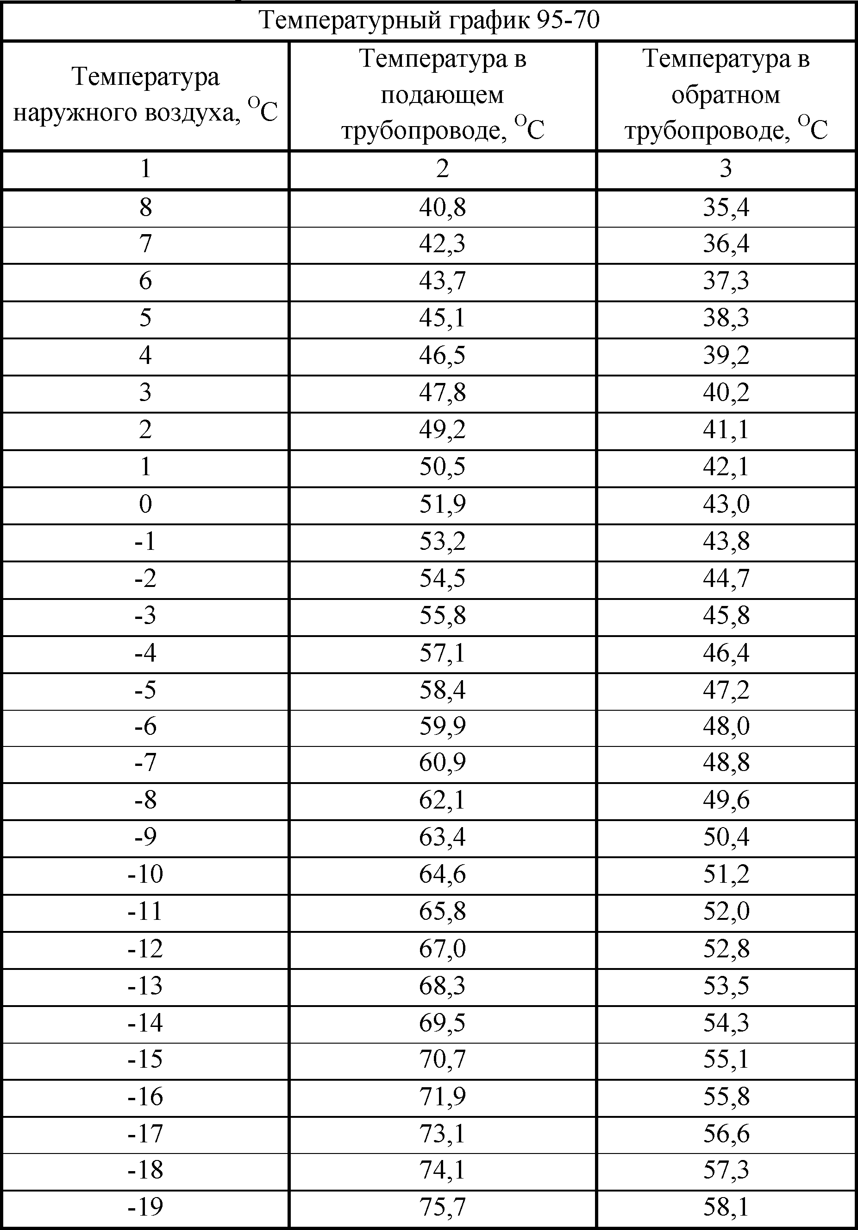

Продолжение таблицы 4.2
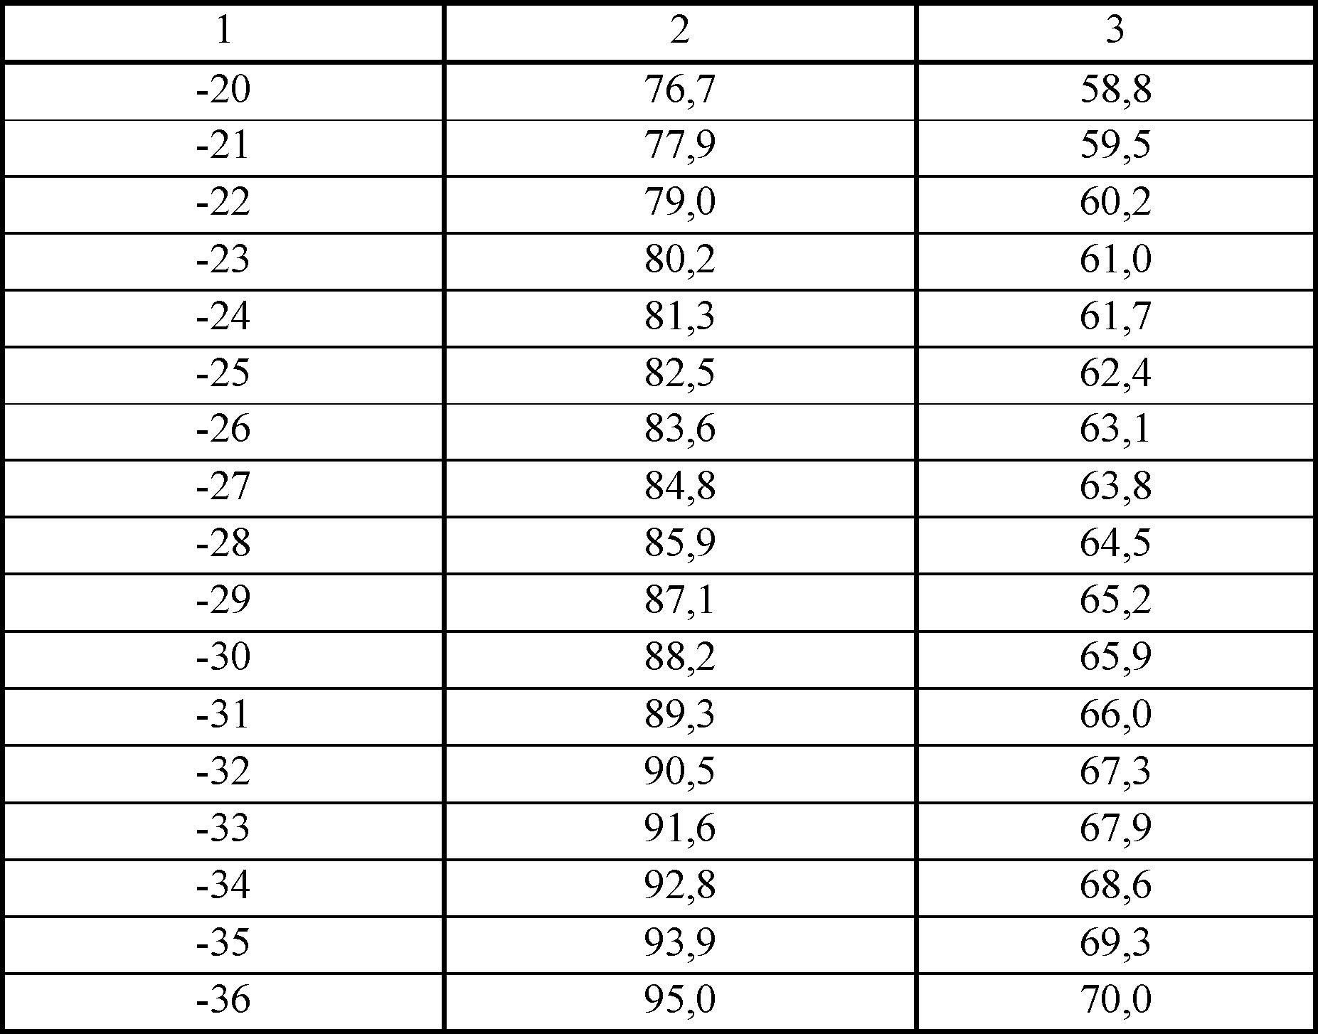
4.9 Предложения по перспективной установленной тепловой мощности каждого источника тепловой энергии с учетом аварийного и перспективного резерва тепловой мощности
Установленной мощности источников тепловой энергии достаточно для покрытия нагрузки на период разработки схемы теплоснабжения (расчет балансов тепловой мощности приведен в главе 2). При подключении новых перспективных нагрузок к источникам тепловой энергии, при условии возникновения возможного дефицита тепловой мощности, необходимо увеличение установленной мощности источников тепловой энергии.

5. ПРЕДЛОЖЕНИЯ ПО СТРОИТЕЛЬСТВУ И РЕКОНСТРУКЦИИ ТЕПЛОВЫХ СЕТЕЙ
  - Предложения по строительству и реконструкции тепловых сетей, обеспечивающих перераспределение тепловой нагрузки из зон с дефицитом располагаемой тепловой мощности источников тепловой энергии в зоны с резервом располагаемой тепловой мощности источников тепловой энергии
В муниципальном образовании источников тепловой энергии с дефицитом тепловой мощности не выявлено. Следовательно, реконструкция и строительство тепловых сетей, обеспечивающих перераспределение тепловой нагрузки из зон с дефицитом тепловой мощности в зоны с избытком тепловой мощности, не требуется.
  - Предложения по строительству и реконструкции тепловых сетей для обеспечения перспективных приростов тепловой нагрузки в осваиваемых районах поселения, городского округа под жилищную, комплексную или производственную застройку
В связи с перспективным приростом площадей строительных фондов (таблица 1.1) в муниципальном образовании, для обеспечения транспортировки тепловой энергии новым потребителям, необходима прокладка тепловых сетей.
Для обеспечения требований ФЗ 261 «Об энергосбережении и о повышении энергетической эффективности и о внесении изменений в отдельные законодательные акты Российской Федерации» при прокладке тепловых сетей рекомендуется использовать новые энергосберегающие технологии и материалы.
  - Предложения по строительству и реконструкции тепловых сетей в целях обеспечения условий, при наличии которых существует возможность поставок тепловой энергии потребителям от различных источников тепловой энергии при сохранении надежности теплоснабжения
Для взаимного резервирования тепловых источников и повышения надёжности теплоснабжения в муниципальном образовании рекомендуется рассмотреть варианты объединения системы теплоснабжения в единую сеть.
В связи со значительной удалённостью источников тепловой энергии друг от друга, строительство тепловых сетей, обеспечивающих условия, при наличии которых существует возможность поставок тепловой энергии, не является целесообразным.
  - Предложения по строительству и реконструкции тепловых сетей для повышения эффективности функционирования системы теплоснабжения
Рекомендуется при реконструкции и прокладке новых тепловых сетей использовать передовые технологии и материалы, обеспечивающие наибольший эксплуатационный срок данной системе теплоснабжения. К таким материалам можно отнести предизолированные трубы различных производителей.

6. ПЕРСПЕКТИВНЫЕ ТОПЛИВНЫЕ БАЛАНСЫ
Данный раздел содержит перспективные топливные балансы основного вида топлива для каждого источника тепловой энергии, расположенного в границах муниципального образования.
Для источников тепловой энергии расположенных на территории муниципального образования Волочаевское сельское поселение основным видом топлива является уголь.
В таблице 6.1 приведены годовые расходы основного топлива.
В таблице 6.2 и 6.3 приведены результаты расчета топливного баланса в разрезе каждого источника тепловой энергии на каждом этапе.
Таблица 6.1 -Годовые расходы основного топлива
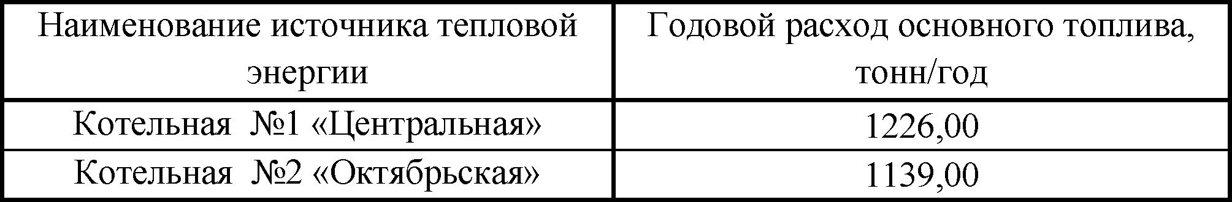
Таблица 6.2 - Результаты расчета перспективного топливного баланса
Показатель | Расход топлива на выработку, т.у.т. | Расход топлива на собственные нужды, т.у.т. | Расход топлива на отпуск в сеть, т.у.т. | Расход топлива на потери, т.у.т. | Расход топлива на полезный отпуск, т.у.т.
1 | 2 | 3 | 4 | 5 | 6
котельная №1 «Центральная»
2013 г. | 706,10 | 31,14 | 674,95 | 177,86 | 497,10
2014 г. | 706,10 | 31,14 | 674,95 | 177,86 | 497,10
2015 г. | 706,10 | 31,14 | 674,95 | 177,86 | 497,10
2016 г. | 706,10 | 31,14 | 674,95 | 177,86 | 497,10
2017 г. | 706,10 | 31,14 | 674,95 | 177,86 | 497,10
2018 г. | 706,10 | 31,14 | 674,95 | 177,86 | 497,10
2019 г. | 706,10 | 31,14 | 674,95 | 177,86 | 497,10
2020-2025 гг. | 706,10 | 31,14 | 674,95 | 177,86 | 497,10
2026-2032 гг. | 706,10 | 31,14 | 674,95 | 177,86 | 497,10

Продолжение таблицы 6.2
1 | 2 | 3 | 4 | 5 | 6
 | Котельная №2 «Октябрьская»
2013 г. | 509,71 | 22,13 | 487,58 | 89,89 | 397,69
2014 г. | 509,71 | 22,13 | 487,58 | 89,89 | 397,69
2015 г. | 509,71 | 22,13 | 487,58 | 89,89 | 397,69
2016 г. | 509,71 | 22,13 | 487,58 | 89,89 | 397,69
2017 г. | 509,71 | 22,13 | 487,58 | 89,89 | 397,69
2018 г. | 509,71 | 22,13 | 487,58 | 89,89 | 397,69
2019 г. | 509,71 | 22,13 | 487,58 | 89,89 | 397,69
2020-2025 гг. | 509,71 | 22,13 | 487,58 | 89,89 | 397,69
2026-2032 гг. | 509,71 | 22,13 | 487,58 | 89,89 | 397,69

Таблица 6.3 - Результаты расчета перспективного топливного баланса
Показатель | Расход топлива на выработку, т.у.т. | Расход топлива на собственные нужды, т.у.т. | Расход топлива на отпуск в сеть, т.у.т. | Расход топлива на потери, т.у.т. | Расход топлива на полезный отпуск, т.у.т.
Расход топлива для перспективной нагрузки
2015 г. | 65,62 | 1,86 | 63,76 | 10,63 | 53,13
2016 г. | 134,10 | 3,80 | 130,30 | 21,72 | 108,58
2017 г. | 199,72 | 5,66 | 194,06 | 32,34 | 161,71
2018 г. | 262,48 | 7,44 | 255,05 | 42,51 | 212,54
2020-2025 гг. | 602,00 | 17,06 | 584,94 | 97,49 | 487,45
2026-2032 гг. | 1035,67 | 29,35 | 1006,32 | 167,72 | 838,60

7. ИНВЕСТИЦИИ В СТРОИТЕЛЬСТВО, РЕКОНСТРУКЦИЮ И ТЕХНИЧЕСКОЕ ПЕРЕВООРУЖЕНИЕ
Предложения и необходимые инвестиции для реализации мероприятий по реконструкции источников тепловой энергии для повышения эффективности и сохранения надежности системы теплоснабжения приведены ниже в таблицах, расчет был произведен в программе «АЛЬТ - Инвест™ Сумм 6.1».
7.1 Предложение по величине необходимых инвестиций в строительство, реконструкцию и техническое перевооружение источников тепловой энергии на каждом этапе
ПОЯСНИТЕЛЬНАЯ ЗАПИСКА
к инвестиционному проекту
Замена котлоагрегатов
Система теплоснабжения постоянно развивается, появляется все новое оборудование, более надежное и энергоэффективное. Замена котлов с истекшим сроком службы на новые котлоагрегаты позволит сократить потребление топлива и повысить надежность системы теплоснабжения, от работы котлоагрегатов зависит вся система теплоснабжения, надежность котлов напрямую зависит на надежность всей системы в целом.
Таблица 7.1 - Результаты расчета инвестиционного проекта «Замена котлоогрегатов»
Наименование проекта | Реконструкция/замена котлооагрегатов
Цели и задачи проекта | Замена физически и морально устаревших котлов на новые в связи с истечением срока эксплуатации и необходимостью надежного и бесперебойного теплоснабжения потребителей тепловой энергии
Сроки реализации проекта | 2017-2032 гг.
Дисконтированные инвестиции проекта по годам, тыс.руб | 2023 г. | 4353,3
 | 2028 г. | 4473,2
Направление проекта | Проект надежности

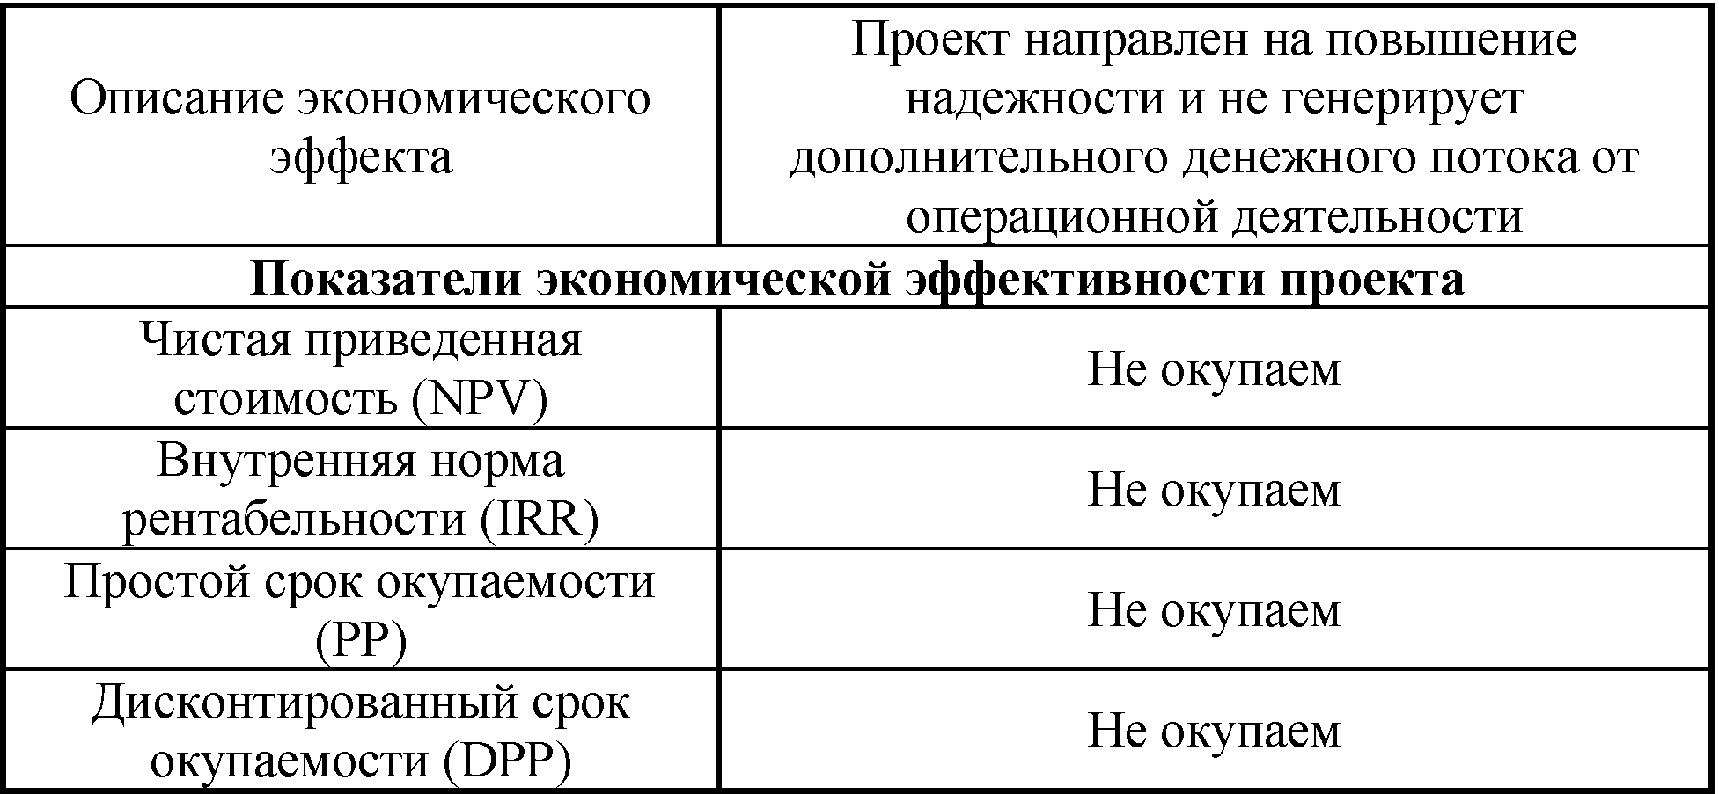
  - Предложение по величине необходимых инвестиций в строительство, реконструкцию и техническое перевооружение тепловых сетей, насосных станций и тепловых пунктов на каждом этапе
ПОЯСНИТЕЛЬНАЯ ЗАПИСКА
к инвестиционному проекту
Реконструкция теплотрасс использованием трубопроводов «Касафлекс»
Повреждаемость тепловых сетей в России постоянно растет. Высоки потери сетевой воды из-за несанкционированного водозабора и нарушения договорных гидравлических режимов, скрытых повреждений трубопроводов, многократных сбросов воды при аварийных ремонтах и т.п.
Тепловые потери в трубопроводах напрямую зависят от срока эксплуатации и износа тепловых сетей. На рисунке 7.1 отображена зависимость износа тепловых сетей от срока эксплуатации (при первоначальном среднем износе тепловых сетей 90% и нормативном сроке эксплуатации 25 лет).
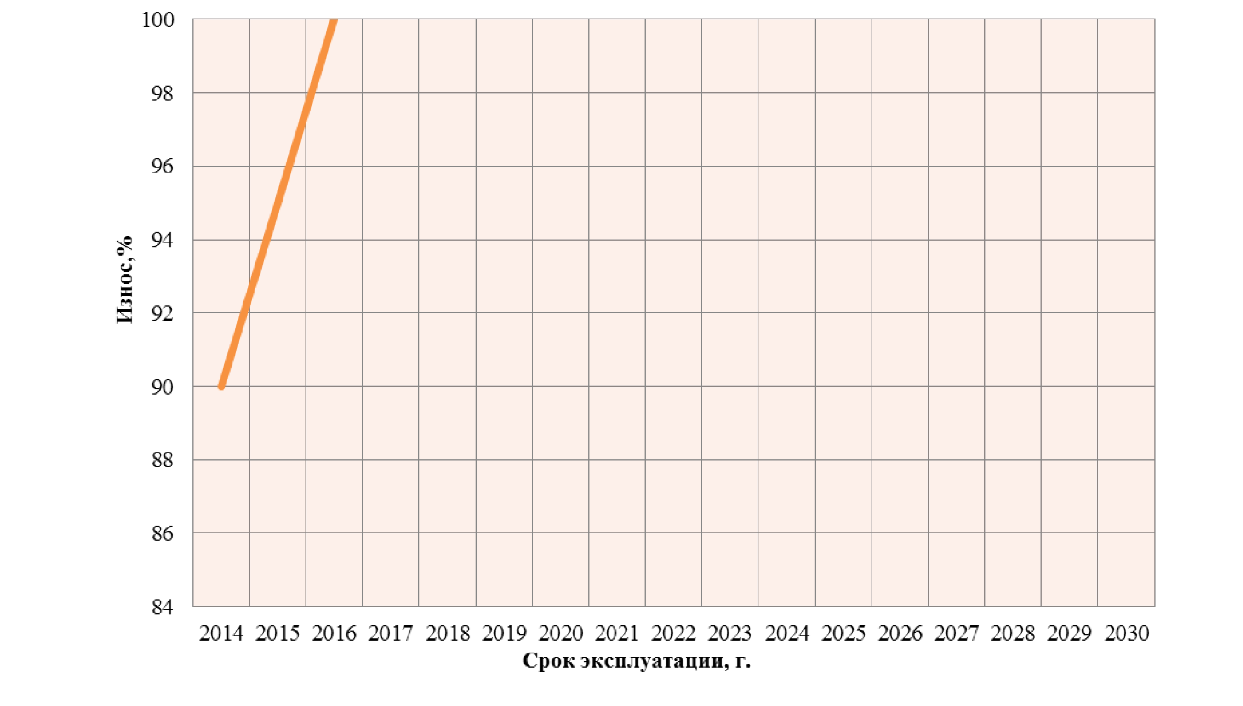
Рис. 7.1 - Зависимость износа тепловых сетей от срока эксплуатации
Как видно из диаграммы, 100% износ тепловых сетей установится в 2016 году.
При плановой периодичной замене тепловых сетей зависимость среднего износа от срока эксплуатации будет выглядеть следующим образом (Рисунок 7.2).
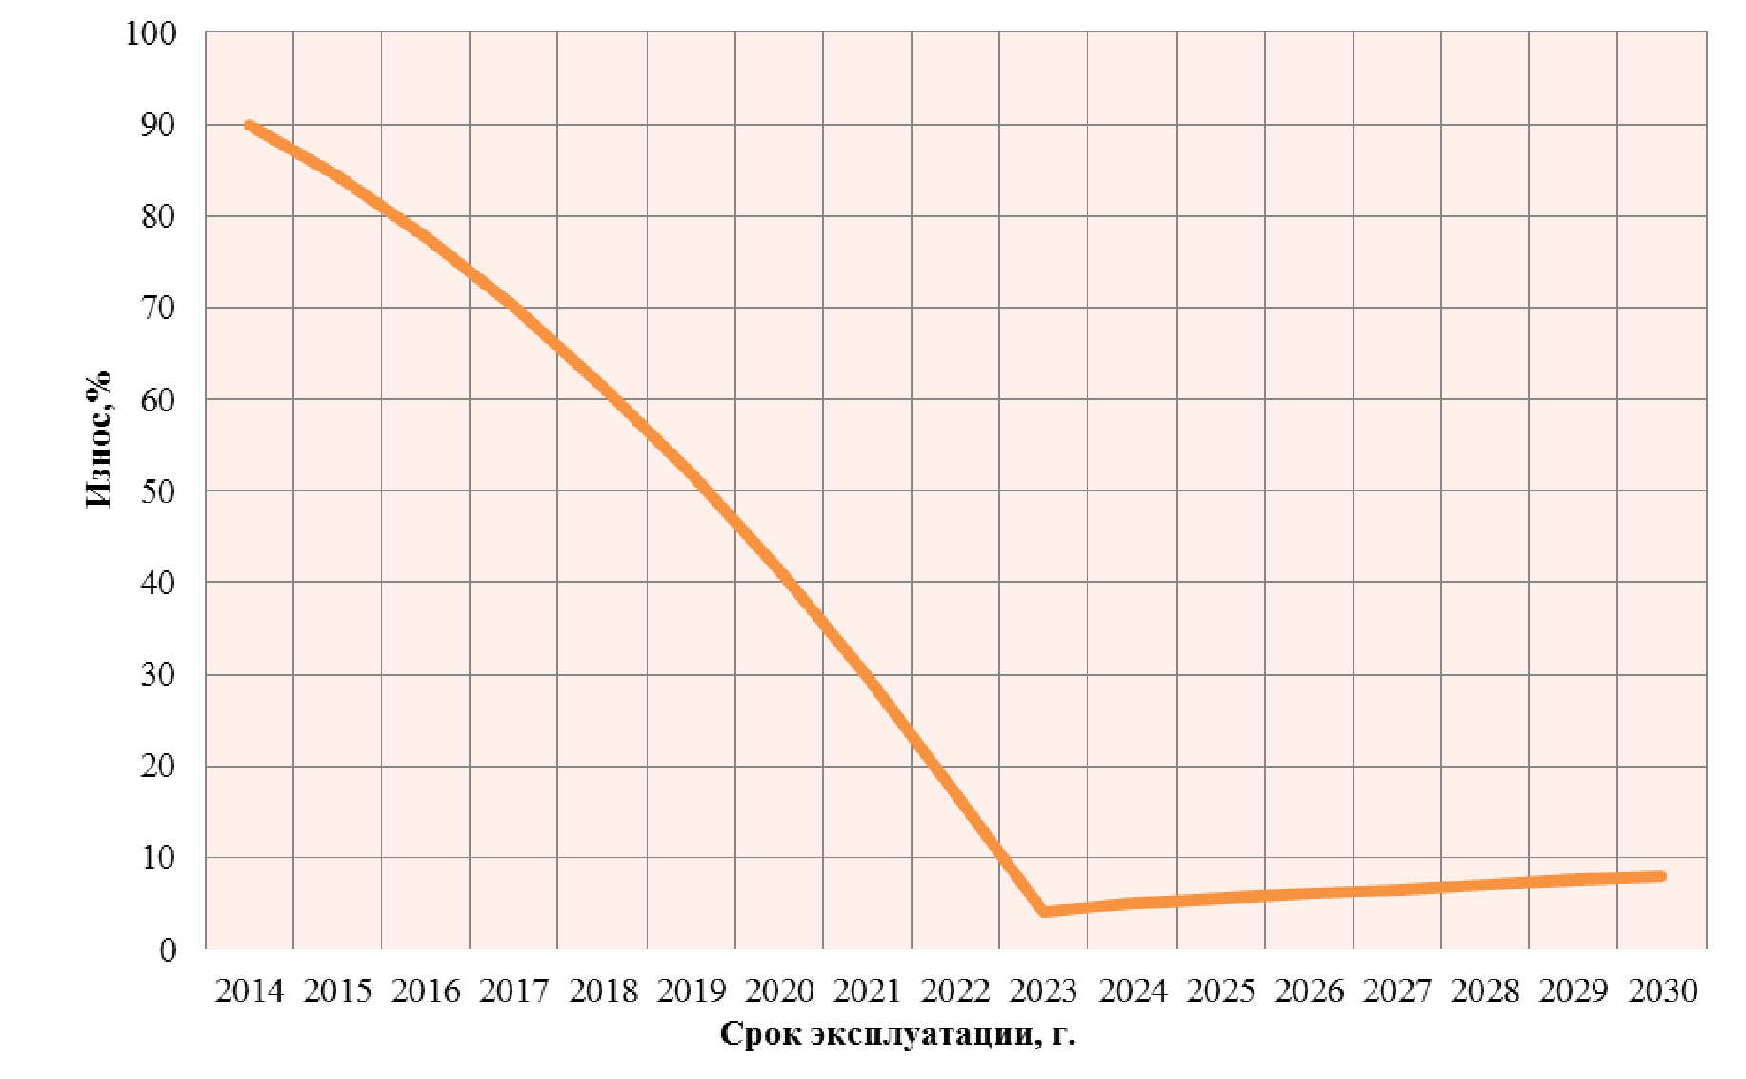
Тепловые потери в трубопроводах только магистральных сетей через тепловую изоляцию и потери сетевой воды достигают 10 - 15 % от произведенной тепловой энергии, а суммарные потери в магистральных и распределительных сетях - 15 - 25 % от передаваемой тепловой энергии.
Затраты электроэнергии на источниках тепла и в тепловых сетях более чем на 20%-50% превышают технологически обоснованные величины из-за нарушений в режимах работы систем централизованного теплоснабжения, в которых циркулирует примерно в 1,2-1,5 раза больше сетевой воды, чем указано в проектах и предусмотрено договорами теплоснабжения.
Задачи снижения потерь тепловой энергии в трубопроводах систем теплоснабжения является одной из самых актуальных.
Для реконструкции и строительства новых трубопроводов рекомендуются к использованию трубы в ППУ-изоляции в бесканальной прокладке.
Трубы ППУ-изоляции представляют собой трехслойную монолитную конструкцию, которая состоит из стальной трубы, теплоизолирующего слоя из пенополиуретана и защитной оболочки из полиэтилена.
Преимущества трубопроводов в ППУ-изоляции:
- низкое водопоглощение пенополиуретана;
- пенополиуретан экологически безопасен;
- долговечность пенополиуретана;
- низкая токсичность;
- пенополиуретан имеет низкий коэффициент теплопроводности. Данный показатель у ППУ равен 0,019 - 0,035 Вт/М*К;
- высокая адгезионная прочность пенополиуретана;
- звукопоглощение пенополиуретана;
- пенополиуретан, нанесенные на металлическую поверхность, защищают ее от коррозии;
- ППУ сохраняет тепловую энергию в широком температурном диапазоне от - 100°до +140°С.
Важной особенностью трубопроводов с ППУ изоляцией является встроенная электронная система оперативно дистанционного контроля (ОДК) (два сигнальных медных провода, залитых в пенополиуретановую изоляцию трубы, и электронный детектор повреждений), которая позволяет постоянно следить за состоянием (увлажнением) изоляции теплотрассы длинной до 2500 м. При этом место повреждения изоляции трубопровода устанавливается с точностью до одного метра с помощью импульсного рефлектометра.
Лучшие результаты по применению труб с ППУ изоляций достигнуты в тех регионах и городах, где имеются целевые программы и постановления по энергосбережению с конкретным указанием вида трубопроводов тепловых сетей, а именно труб с ППУ. Это, прежде всего Москва, Московская область, Тюмень, Ханты-Мансийск, Санкт-Петербург и др.
В результате применения данного типа труб тепловые потери уменьшились более чем на 20%, сокращаются потери сетевой воды, минимизируется упущенная выгода от недопоставок тепла потребителям во время аварийных отключений.
Применение новых конструкций теплопроводов полной комплектации позволяет:
- снизить тепловые потери примерно в 1,5-2 раза;
- снизить капитальные затраты на 15-20%;
- снизить эксплуатационные затраты в 1,5-2 раза;
- снизить ремонтные затраты в 2-3 раза;
- уменьшить время прокладки в 1,5-2 раза;
- исключить влияние блуждающих токов и, следовательно, внешнюю коррозию;
- исключить строительство дорогостоящих каналов;
- свести к минимуму аварийность, благодаря обязательной установке системы дистанционного контроля, стоимость которой не превышает 1,5-2%от общей стоимости тепловых сетей.
Таким образом, годовой экономический эффект, получаемый в тепловых сетях, рассчитывается по формуле:
Эт.с. = Э кап.вл. + Э долгов + Э рем. + Э экспл. + Э топл.
Средства, вложенные в энергосберегающие технологии, окупаются (по данным экспертных оценок реализованных программ энергосбережения) в срок от нескольких месяцев до 5-6 лет, что в 2-2,5 раза быстрее, чем при строительстве новых генерирующих мощностей.
В табл. 7.2 приводятся результаты технико-экономического анализа теплоизоляционных конструкций тепловых сетей диаметром 159 мм. Таблица
7.2 - Результаты технико-экономического анализа теплоизоляционных конструкций
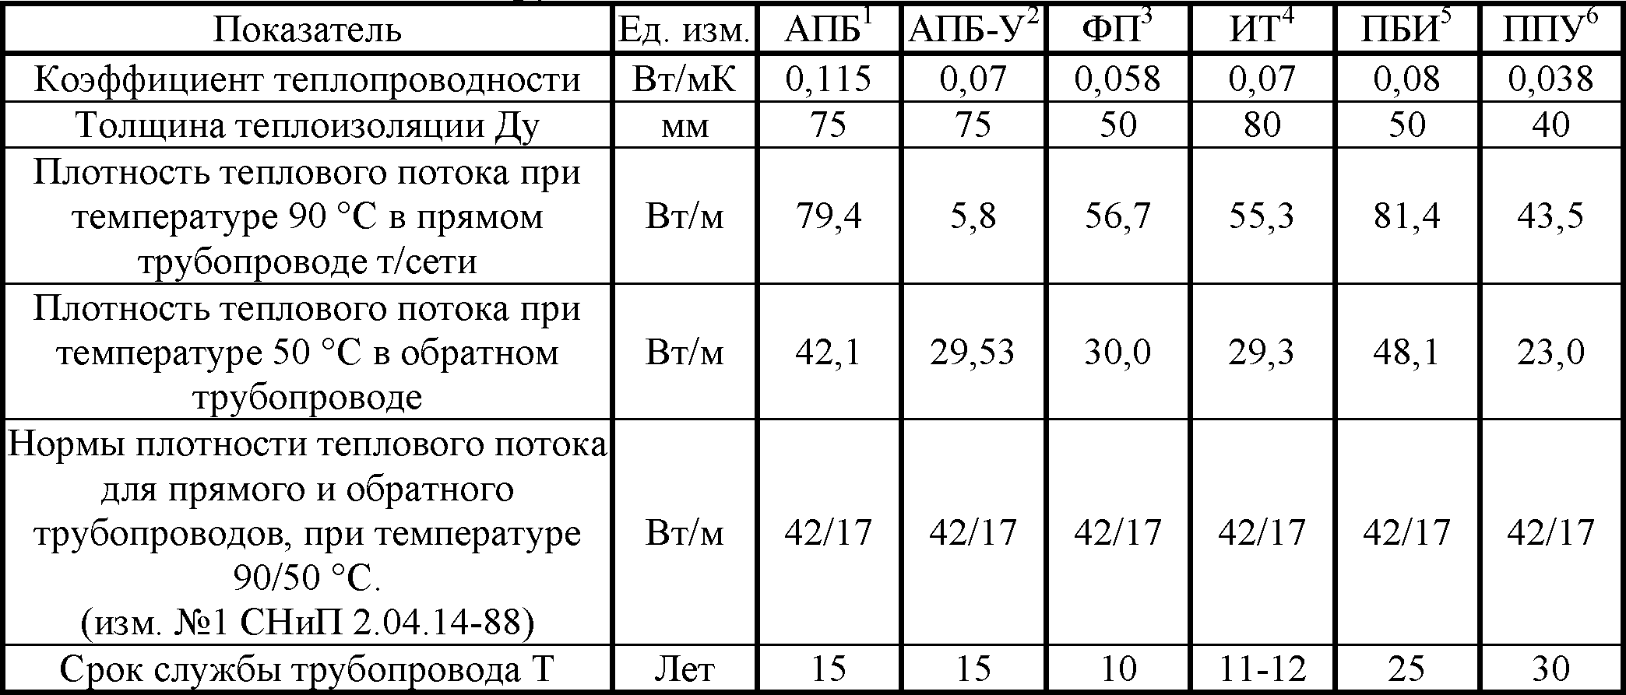 1) АПБ - армированный пенобетон; 2) АПБ-У - армированный пенобетон улучшенный; 3) ФП - фенольный поропласт; 4) ИТ - вспученный вермикулит; 5) ПБИ - полимер-пенобетон; 6) ППУ - пенополиуретан.

Таблица 7.3 - Результаты расчета инвестиционного проекта «Реконструкция теплотрасс с использованием трубопроводов «Касафлекс»»
Наименование проекта | Реконструкция теплотрасс с использованием трубопроводов"м
Цели и задачи проекта | Замена изношенных участков теплотрасс на систему гибких предизолированных труб Касафлекс с целью уменьшения тепловых ютерь при транспортировке тепловой энергии и постепенной заменой фичически и морально
Сроки реализации проекта | 2017-2032 гг.
Дисконтированные инвестиции проекта по годам, тыс.руб. | 2017 | 797,398
 | 2018 | 837,864
 | 2019 | 877,519
 | 2020 | 912,065
 | 2021 | 948,448
 | 2022 | 980,951
 | 2023 | 969,172
Направление проекта | Проект эффективности
Описание экономического эффекта | Экономический эффект достигается за счет сокращения потерь при транспортировке тепловой энергии. Расчет экономического эффекта базируется на сокращении топливной составляющей издержек в составе переменных затрат теплоснабжающей организации.
Показатели экономической эффективности проекта
Чистая приведенная стоимость (NPV), тыс.руб. | 27 443
Внутренняя норма  рентабельности (IRR),% | 27,56%
Простой срок окупаемости (PP), лет | 10,21
Дисконтированный срок окупаемости (PBP), лет | 10,62

7.3 Предложения по величине инвестиций в строительство, реконструкцию и техническое перевооружение в связи с изменениями температурного графика и гидравлического режима работы системы теплоснабжения
Утвержденный температурный график обеспечивает выполнение требований нормативных документов относительно температуры внутреннего воздуха отапливаемых помещений и на момент разработки схемы теплоснабжения, не требуется каких-либо дополнительных инвестиций.

8. РЕШЕНИЕ ОБ ОПРЕДЕЛЕНИИ ЕДИНОЙ ТЕПЛОСНАБЖАЮЩЕЙ ОРГАНИЗАЦИИ (ОРГАНИЗАЦИЙ)
Общие сведения
Энергоснабжающая (теплоснабжающая) организация - коммерческая организация независимо от организационно-правовой формы, осуществляющая продажу абонентам (потребителям) по присоединенной тепловой сети произведенной или (и) купленной тепловой энергии и теплоносителей (МДС 41 - 3.2000 Организационно-методические рекомендации по пользованию системами коммунального теплоснабжения в городах и других населенных пунктах Российской Федерации).
Решение по установлению единой теплоснабжающей организации осуществляется на основании критериев определения единой теплоснабжающей организации, установленных Постановлением РФ от 08.08.2012 № 808 "Об организации теплоснабжения в Российской Федерации и о внесении изменений в некоторые акты Правительства Российской Федерации".
В соответствии со статьей 2 пунктом 28 Федерального закона 190 «О теплоснабжении» «...единая теплоснабжающая организация в системе теплоснабжения (далее - ЕТО) - теплоснабжающая организация, которая определяется в схеме теплоснабжения федеральным органом исполнительной власти, уполномоченным Правительством Российской Федерации на реализацию государственной политики в сфере теплоснабжения (далее - федеральный орган исполнительной власти, уполномоченный на реализацию государственной политики в сфере теплоснабжения), или органом местного самоуправления на основании критериев и в порядке, которые установлены правилами организации теплоснабжения, утвержденными Правительством Российской Федерации».
В соответствии со статьей 6 пунктом 6 Федерального закона 190 «О теплоснабжении» «… к полномочиям органов местного самоуправления поселений, городских округов по организации теплоснабжения на соответствующих территориях относится утверждение схем теплоснабжения поселений, городских округов с численностью населения менее пятисот тысяч человек, в том числе определение единой теплоснабжающей организации».
Предложения по установлению единой теплоснабжающей организации осуществляются на основании критериев определения единой теплоснабжающей организации, установленных Постановлением РФ от 08.08.2012 № 808 "Об организации теплоснабжения в Российской Федерации и о внесении изменений в некоторые акты Правительства Российской Федерации". Для присвоения организации статуса единой теплоснабжающей организации на территории поселения, городского округа лица, владеющие на праве собственности или ином законном основании источниками тепловой энергии и (или) тепловыми сетями, подают в уполномоченный орган в течение 1 месяца с даты опубликования (размещения) в установленном порядке проекта схемы теплоснабжения, а также с даты опубликования (размещения) сообщения, указанного в пункте 17 настоящих Правил, заявку на присвоение организации статуса единой теплоснабжающей организации с указанием зоны ее деятельности.
К заявке прилагается бухгалтерская отчетность, составленная на последнюю отчетную дату перед подачей заявки, с отметкой налогового органа об ее принятии.
Уполномоченные органы обязаны в течение 3 рабочих дней с даты окончания срока для подачи заявок разместить сведения о принятых заявках на сайте поселения, городского округа, на сайте соответствующего субъекта Российской Федерации в информационно-телекоммуникационной сети «Интернет» (далее - официальный сайт).
В случае если органы местного самоуправления не имеют возможности размещать соответствующую информацию на своих официальных сайтах, необходимая информация может размещаться на официальном сайте субъекта Российской Федерации, в границах которого находится соответствующее муниципальное образование. Поселения, входящие в муниципальный район, могут размещать необходимую информацию на официальном сайте этого муниципального района.
В случае если в отношении одной зоны деятельности единой теплоснабжающей организации подана 1 заявка от лица, владеющего на праве собственности или ином законном основании источниками тепловой энергии и (или) тепловыми сетями в соответствующей зоне деятельности единой теплоснабжающей организации, то статус единой теплоснабжающей организации присваивается указанному лицу. В случае если в отношении одной зоны деятельности единой теплоснабжающей организации подано несколько заявок от лиц, владеющих на праве собственности или ином законном основании источниками тепловой энергии и (или) тепловыми сетями в соответствующей зоне деятельности единой теплоснабжающей организации, уполномоченный орган присваивает статус единой теплоснабжающей организации в соответствии с нижеуказанными критериями.
Критерии и порядок определения единой теплоснабжающей организации
1 критерий: владение на праве собственности или ином законном основании источниками тепловой энергии с наибольшей рабочей тепловой мощностью и (или) тепловыми сетями с наибольшей емкостью в границах зоны деятельности единой теплоснабжающей организации | В случае если заявка на присвоение статуса единой теплоснабжающей организации подана организацией, которая владеет на праве собственности или ином законном основании источниками тепловой энергии с наибольшей рабочей тепловой мощностью и тепловыми сетями с наибольшей емкостью в границах зоны деятельности единой теплоснабжающей организации, статус единой теплоснабжающей организации присваивается данной организации.  В случае если заявки на присвоение статуса единой теплоснабжающей организации поданы от организации, которая владеет на праве собственности или ином законном основании источниками тепловой энергии с наибольшей рабочей тепловой мощностью, и от организации, которая владеет на праве собственности или ином законном основании тепловыми сетями с наибольшей емкостью в границах зоны деятельности единой теплоснабжающей организации, статус единой теплоснабжающей организации присваивается той организации из указанных, которая имеет наибольший размер собственного капитала.  В случае если размеры собственных капиталов этих организаций различаются не более чем на 5 процентов, статус единой теплоснабжающей организации присваивается организации, способной в лучшей мере обеспечить надежность теплоснабжения в соответствующей системе теплоснабжения.
2 критерии: размер собственного капитала | Размер собственного капитала определяется по данным бухгалтерской отчетности, составленной на последнюю отчетную дату перед подачей заявки на присвоение организации статуса единой теплоснабжающей организации с отметкой налогового органа о ее принятии
3 критерий: способность в лучшей мере обеспечить надежность теплоснабжения в соответствующей системе теплоснабжения | Способность в лучшей мере обеспечить надежность теплоснабжения в соответствующей системе теплоснабжения определяется наличием у организации технических возможностей и квалифицированного персонала по наладке, мониторингу, диспетчеризации, переключениям и оперативному управлению гидравлическими и температурными режимами системы теплоснабжения и обосновывается в схеме теплоснабжения.

В случае если организациями не подано ни одной заявки на присвоение статуса единой теплоснабжающей организации, статус единой теплоснабжающей организации присваивается организации, владеющей в соответствующей зоне деятельности источниками тепловой энергии с наибольшей рабочей тепловой мощностью и (или) тепловыми сетями с наибольшей тепловой емкостью.
Единая теплоснабжающая организация при осуществлении своей деятельности обязана:
- Заключать и исполнять договоры теплоснабжения с любыми обратившимися к ней потребителями тепловой энергии, теплопотребляющие установки которых находятся в данной системе теплоснабжения при условии соблюдения указанными потребителями выданных им в соответствии с законодательством о градостроительной деятельности технических условий подключения к тепловым сетям.
- Заключать и исполнять договоры поставки тепловой энергии (мощности) и (или) теплоносителя в отношении объема тепловой нагрузки, распределенной в соответствии со схемой теплоснабжения.
- Заключать и исполнять договоры оказания услуг по передаче тепловой энергии, теплоносителя в объеме, необходимом для обеспечения теплоснабжения потребителей тепловой энергии с учетом потерь тепловой энергии, теплоносителя при их передаче.
Организация может утратить статус единой теплоснабжающей организации в следующих случаях:
- Систематическое (3 и более раза в течение 12 месяцев) неисполнение или ненадлежащее исполнение обязательств, предусмотренных условиями договоров. Факт неисполнения или ненадлежащего исполнения обязательств должен быть подтвержден вступившими в законную силу решениями федерального антимонопольного органа, и (или) его территориальных органов, и (или) судов.
- Принятие в установленном порядке решения о реорганизации (за исключением реорганизации в форме присоединения, когда к организации, имеющей статус единой теплоснабжающей организации, присоединяются другие реорганизованные организации, а также реорганизации в форме преобразования) или ликвидации организации, имеющей статус единой теплоснабжающей организации.
- Принятие арбитражным судом решения о признании организации, имеющей статус единой теплоснабжающей организации, банкротом.
- Прекращение права собственности или владения имуществом, по основаниям, предусмотренным законодательством Российской Федерации.
5. Несоответствие организации, имеющей статус единой теплоснабжающей организации, критериям, связанным с размером собственного капитала, а такжеспособностью в лучшей мере обеспечить надежность теплоснабжения в соответствующей системе теплоснабжения.
6. Подача организацией заявления о прекращении осуществления функций единой теплоснабжающей организации.
Лица, права и законные интересы которых нарушены по основаниям, незамедлительно информируют об этом уполномоченные органы для принятия ими решения об утрате организацией статуса единой теплоснабжающей организации. К указанной информации должны быть приложены вступившие в законную силу решения федерального антимонопольного органа, и (или) его территориальных органов, и (или) судов.
Уполномоченное должностное лицо организации, имеющей статус единой теплоснабжающей организации, обязано уведомить уполномоченный орган о возникновении фактов, являющихся основанием для утраты организацией статуса единой теплоснабжающей организации, в течение 3 рабочих дней со дня принятия уполномоченным органом решения о реорганизации, ликвидации, признания организации банкротом, прекращения права собственности или владения имуществом организации.
Организация, имеющая статус единой теплоснабжающей организации, вправе подать в уполномоченный орган заявление о прекращении осуществления функций единой теплоснабжающей организации, за исключением если организациями не подано ни одной заявки на присвоение статуса единой теплоснабжающей организации, статус единой теплоснабжающей организации присваивается организации, владеющей в соответствующей зоне деятельности источниками тепловой энергии с наибольшей рабочей тепловой мощностью и (или) тепловыми сетями с наибольшей тепловой емкостью. Заявление о прекращении функций единой теплоснабжающей организации может быть подано до 1 августа текущего года.
Уполномоченный орган обязан принять решение об утрате организацией статуса единой теплоснабжающей организации в течение 5 рабочих дней со дня получения от лиц, права и законные интересы которых нарушены по основаниям, изложенным в выше, вступивших в законную силу решений федеральногоантимонопольного органа, и (или) его территориальных органов, и (или) судов, а также получения уведомления (заявления) от организации, имеющей статус единой теплоснабжающей организации.
Уполномоченный орган обязан в течение 3 рабочих дней со дня принятия решения об утрате организацией статуса единой теплоснабжающей организации разместить на официальном сайте сообщение об этом, а также предложить теплоснабжающим и (или) теплосетевыми организациям подать заявку о присвоении им статуса единой теплоснабжающей организации.
Организация, утратившая статус единой теплоснабжающей организации по основаниям, приведенным в выше, обязана исполнять функции единой теплоснабжающей организации до присвоения другой организации статуса единой теплоснабжающей организации, а также передать организации, которой присвоен статус единой теплоснабжающей организации, информацию о потребителях тепловой энергии, в том числе имя (наименование) потребителя, место жительства (место нахождения), банковские реквизиты, а также информацию о состоянии расчетов с потребителем.
Границы зоны деятельности единой теплоснабжающей организации могут быть изменены в следующих случаях:
- подключение к системе теплоснабжения новых теплопотребляющих установок, источников тепловой энергии или тепловых сетей, или их отключение от системы теплоснабжения;
- технологическое объединение или разделение систем теплоснабжения.
В настоящее время ООО «ТеплоВодКаналРемонт» отвечает требованиям критериев по определению единой теплоснабжающей организации в зоне централизованного теплоснабжения муниципального образования Волочаевское сельское поселение.

9. РЕШЕНИЯ О РАСПРЕДЕЛЕНИИ ТЕПЛОВОЙ НАГРУЗКИ МЕЖДУ ИСТОЧНИКАМИ ТЕПЛОВОЙ ЭНЕРГИИ
Дефицитов тепловой мощности на источниках тепловой энергии, расположенных в муниципальном образовании. Строительство резервных тепловых сетей между источниками тепловой энергии для повышения эффективности функционирования системы теплоснабжения не предусмотрено по причине удаленности теплоисточников друг от друга и экономической нецелесообразности.

10. РЕШЕНИЕ ПО БЕСХОЗЯЙНЫМ ТЕПЛОВЫМ СЕТЯМ
Статья 15, пункт 6. Федерального закона от 27 июля 2010 года № 190-ФЗ: «В случае выявления бесхозяйных тепловых сетей (тепловых сетей, не имеющих эксплуатирующей организации) орган местного самоуправления поселения или городского округа до признания права собственности на указанные бесхозяйные тепловые сети в течение тридцати дней с даты их выявления обязан определить теплосетевую организацию, тепловые сети которой непосредственно соединены с указанными бесхозяйными тепловыми сетями, или единую теплоснабжающую организацию в системе теплоснабжения, в которую входят указанные бесхозяйные тепловые сети и которая осуществляет содержание и обслуживание указанных бесхозяйных тепловых сетей. Орган регулирования обязан включить затраты на содержание и обслуживание бесхозяйных тепловых сетей в тарифы соответствующей организации на следующий период регулирования».
Принятие на учет бесхозяйных тепловых сетей (тепловых сетей, не имеющих эксплуатирующей организации) осуществляется на основании постановления Правительства РФ от 17.09.2003г. № 580.
На основании статьи 225 Гражданского кодекса РФ по истечении года со дня постановки бесхозяйной недвижимой вещи на учет орган, уполномоченный управлять муниципальным имуществом, может обратиться в суд с требованием о признании права муниципальной собственности на эту вещь.
По результатам инвентаризации бесхозных тепловых сетей на территории поселения не выявлено.

ЗАКЛЮЧЕНИЕ
В государственной стратегии Российской Федерации четко определена рациональная область применения централизованных и децентрализованных систем теплоснабжения. В городах с большой плотностью застройки следует развивать и модернизировать системы централизованного теплоснабжения от крупных котельных и теплоэлектроцентралей. При сравнительной оценке энергетической безопасности функционирования централизованных и децентрализованных систем необходимо учитывать следующие факторы:
- крупные тепловые источники (котельные) могут работать на различных видах топлива, могут переводиться на сжигание резервного топлива при сокращении подачи сетевого газа;
- малые автономные источники (крышные котельные, квартирные теплогенераторы) рассчитаны на сжигание только одного вида топлива - сетевого природного газа, что уменьшает надежность теплоснабжения;
- установка квартирных теплогенераторов в многоэтажных домах при нарушении их нормальной работы создает непосредственную угрозу здоровью и жизни людей.
С целью выявления реального дисбаланса между мощностями по выработке тепла и подключёнными нагрузками потребителей проведены расчеты гидравлических режимов работы систем теплоснабжения.
Для выполнения расчетов гидравлических режимов работы систем теплоснабжения были систематизированы и обработаны результаты отпуска тепловой энергии от всех источников тепловой энергии, выполнен анализ работы каждой системы теплоснабжения на основании сравнения нормативных показателей с фактическими за базовый контрольный период - 2016 год и определены причины отклонений фактических показателей работы систем теплоснабжения от нормативных.
В ходе разработки схемы теплоснабжения муниципального образования Волочаевское сельское поселение был выполнен расчет перспективных балансов тепловой мощности и тепловой нагрузки в зоне действия источника тепловойэнергии, на каждом этапе и к окончанию планируемого периода, так же были определены перспективные топливные балансы для источника тепловой энергии по видам основного топлива на каждом этапе планируемого периода.
Развитие теплоснабжения муниципального образования Волочаевское сельское поселение до 2032 года предполагается базировать на использовании существующих источников тепловой энергии.
В ходе разработки схемы теплоснабжения дефицита тепловой мощности на источнике тепловой энергии не выявлено.
Разработанная схема теплоснабжения подлежит ежегодной актуализации и один раз в пять лет корректировке.

